МИНИСТЕРСТВО ОБРАЗОВАНИЯ РЕСПУБЛИКИ БЕЛАРУСЬ
Учреждение образования
«Международный государственный экологический институт
имени А. Д. Сахарова» Белорусского государственного университета

ФАКУЛЬТЕТ МОНИТОРИНГА ОКРУЖАЮЩЕЙ СРЕДЫ
Кафедра информационных технологии в экологии и медицине

Сетевое приложение «Интернет магазин смартфонов»

Курсовой проект

Чернякевич Илья Андреевич обучающегося 3 курса специальности информационные системы и технологии в здравоохранении

Научный руководитель:
И. М. Борисова
ст. преподаватель

Минск, 2025

СОДЕРЖАНИЕ
ПЕРЕЧЕНЬ УСЛОВНЫХ ОБОЗНАЧЕНЧИЙ, СИМВОЛОВ И ТЕРМИНОВ 5
РЕФЕРАТ 7
ВВЕДЕНИЕ 9
ГЛАВА 1. АНАЛИЗ ПРЕДМЕТНОЙ ОБЛАСТИ И ВЫБОР СРЕДСТВ РАЗРАБОТКИ 11
1.1 Анализ предметной области 11
1.2 Обзор существующих решений 11
1.3 Требования к функционалу интернет-магазина 12
1.4 Необходимость применения веб-технологий и клиент–серверной архитектуры 13
1.5 Обоснование выбора технологий 14
ГЛАВА 2. ПРОЕК ТИРОВАНИЕ ПРОГРАММНОГО СРЕДСТВА 16
2.1 Архитектура приложения 16
2.2 Структура взаимодействия компонентов 17
2.3 Проектирование базы данных 21
2.4 Проектирование пользовательского интерфейса (UI/UX) 24
ГЛАВА 3. РЕАЛИЗАЦИЯ ПРОГРАММНОГО СРЕДСТВА 30
3.1 Реализация клиентской части (Frontend) 30
3.1.1 Общая структура проекта 30
3.1.2 Реализация навигации и структуры интерфейса 32
3.1.3 Компонентная архитектура 34
3.1.4 Работа с API (модуль сервисов) 36
3.1.5 Управление состоянием с помощью Pinia 37
3.1.6 Реализация страницы товара 41
3.1.7 Оформление заказа 44
3.2 Реализация серверной части (Backend) 47
3.2.1 Общая структура серверного проекта 47
3.2.2 Подключение и настройка Express-сервера 49
3.2.3 Структура API и маршрутизация 51
3.2.4 Контроллеры и реализация бизнес-логики 52
3.2.5 Реализация модуля заказов и транзакционность 55
3.2.6 Обработка ошибок 58
3.3 Реализация базы данных 59
3.3.1 Общая структура базы данных 59
3.3.2 Таблицы для описания каталога товаров 60
ЗАКЛЮЧЕНИЕ 67
СПИСОК ИСПОЛЬЗОВАННЫХ ИСТОЧНИКОВ 69
ПРИЛОЖЕНИЕ А 70
ПРИЛОЖЕНИЕ Б 72
ПРИЛОЖЕНИЕ В 74
ПРИЛОЖЕНИЕ Г 77
ПРИЛОЖЕНИЕ Д 80
ПРИЛОЖЕНИЕ Е 81
ПРИЛОЖЕНИЕ Ё 82
ПРИЛОЖЕНИЕ Ж 84
ПРИЛОЖЕНИЕ З 85
ПРИЛОЖЕНИЕ И 86
ПРИЛОЖЕНИЕ Й 89
ПРИЛОЖЕНИЕ К 96
ПРИЛОЖЕНИЕ Л 98
ПРИЛОЖЕНИЕ М 105
ПРИЛОЖЕНИЕ Н 107
ПРИЛОЖЕНИЕ О 113
ПРИЛОЖЕНИЕ П 121
ПРИЛОЖЕНИЕ Р 125
ПРИЛОЖЕНИЕ С 129
ПРИЛОЖЕНИЕ Т 133
ПРИЛОЖЕНИЕ У 136

ПЕРЕЧЕНЬ УСЛОВНЫХ ОБОЗНАЧЕНЧИЙ, СИМВОЛОВ И ТЕРМИНОВ
API (Application Programming Interface) – программный интерфейс приложения; набор правил и инструментов, по которым различные программы взаимодействуют друг с другом.
CRUD (Create, Read, Update, Delete) – четыре базовые функции (Создать, Прочитать, Обновить, Удалить), используемые для работы с данными в базах данных.
CSS (Cascading Style Sheets) – каскадные таблицы стилей; язык для описания внешнего вида документа, написанного с использованием языка разметки.
DTO (Data Transfer Object) – объект передачи данных; шаблон проектирования, используемый для передачи данных между подсистемами приложения.
FK (Foreign Key) – внешний ключ; столбец в одной таблице, который ссылается на первичный ключ в другой таблице.
HTML (HyperText Markup Language) – язык гипертекстовой разметки; стандартизированный язык разметки документов для просмотра веб-страниц в браузере.
HTTP (HyperText Transfer Protocol) – протокол передачи гипертекста; протокол прикладного уровня для передачи данных в сети Интернет.
JSON (JavaScript Object Notation) – текстовый формат обмена данными, основанный на JavaScript.
MS SQL Server (Microsoft SQL Server) – система управления реляционными базами данных (СУБД), разработанная корпорацией Microsoft.
MVC (Model-View-Controller) – Модель-Вид-Контроллер; архитектурный паттерн, разделяющий приложение на три взаимосвязанных компонента.
PK (Primary Key) – первичный ключ; уникальный идентификатор для каждой записи в таблице базы данных.
REST (Representational State Transfer) – передача репрезентативного состояния; архитектурный стиль взаимодействия компонентов распределенного приложения в сети.
SPA (Single Page Application) – одностраничное приложение; веб-приложение, которое загружает одну HTML-страницу и динамически обновляет ее контент по мере взаимодействия с пользователем.
SQL (Structured Query Language) – язык структурированных запросов; язык программирования, применяемый для создания, модификации и управления данными в реляционной базе данных.
UI (User Interface) – пользовательский интерфейс; средства, при помощи которых пользователь взаимодействует с устройством или программой.
UML (Unified Modeling Language) – унифицированный язык моделирования; графический язык для визуализации, специфицирования и документирования программных систем.
UX (User Experience) – пользовательский опыт; совокупность ощущений и эмоций, возникающих у пользователя при взаимодействии с продуктом.
БД – база данных; организованная структура, предназначенная для хранения, изменения и обработки взаимосвязанной информации.
СУБД – система управления базами данных; комплекс программных средств, позволяющий создавать базы данных и манипулировать данными.

РЕФЕРАТ
Данный курсовой проект посвящён проектированию и разработке полнофункционального веб-приложения «iStore», представляющего собой интернет-магазин смартфонов, предназначенный для автоматизации процессов электронной коммерции. Актуальность разработки обусловлена ростом рынка онлайн-продаж и необходимостью применения эффективных программных решений, обеспечивающих удобный доступ к ассортименту товаров, стабильную обработку заказов и высокое качество пользовательского опыта.
Цель работы заключается в создании программного средства, которое автоматизирует ключевые процессы интернет-торговли — от просмотра каталога товаров до оформления заказа и обработки данных в серверной части.
Программный продукт реализован в виде одностраничного приложения (Single Page Application, SPA), что обеспечивает высокую производительность, уменьшение задержек при навигации и плавный пользовательский опыт. В качестве основы клиентской части выбран фреймворк Vue.js 3, использующий Composition API. Для маршрутизации применяется Vue Router, а для централизованного управления состоянием — библиотека Pinia, обеспечивающая хранение и синхронизацию данных корзины.
Серверная часть разработана на платформе Node.js с использованием веб-фреймворка Express.js и языка TypeScript, что обеспечивает строгую типизацию, повышенную устойчивость логики. Сервер предоставляет интерфейс REST API, обеспечивающий клиенту доступ к данным каталога, складу, корзине и механизму оформления заказов. Обработка данных осуществляется в базе данных Microsoft SQL Server.
В ходе работы были созданы ключевые модули интернет-магазина:
модуль каталога товаров с возможностью просмотра характеристики устройства и детальной информации о выбранном смартфоне, модуль «живого» поиска, позволяющий фильтровать ассортимент в режиме реального времени, модуль корзины с поддержкой добавления, удаления, изменения количества товаров и сохранением состояния в локальном хранилище браузера.
Проект демонстрирует применение современных технологий Fullstack-разработки и включает комплексный подход к проектированию, реализации и тестированию веб-приложений. В результате выполненной работы разработан программный продукт, готовый к развёртыванию и дальнейшему расширению, который может быть использован как пример решения задач электронной коммерции и разработки сетевых приложений.

ВВЕДЕНИЕ
В условиях современной цифровой экономики электронная коммерция является одним из наиболее динамично развивающихся секторов. Рост проникновения интернета и изменение потребительских привычек привели к тому, что онлайн-покупки стали неотъемлемой частью повседневной жизни. Для бизнеса наличие эффективного интернет-магазина является ключевым фактором конкурентоспособности, позволяя расширить географию продаж и оптимизировать операционные издержки. При этом современные пользователи предъявляют высокие требования к качеству веб-приложений: они ожидают высокой скорости загрузки, плавной навигации и интуитивно понятного интерфейса, сопоставимого с опытом использования мобильных приложений. Традиционные многостраничные сайты не всегда отвечают этим требованиям, что делает актуальной задачу разработки интернет-магазинов на базе архитектуры одностраничного приложения (SPA), обеспечивающей максимальную производительность и отзывчивость.
Целью курсовой работы является проектирование и разработка полнофункционального программного средства «iStore» — современного интернет-магазина смартфонов с использованием стека технологий Vue.js, Node.js и Microsoft SQL Server.
Для реализации проекта был выбран современный и востребованный стек технологий. Клиентская часть разработана на Vue.js 3 с использованием Composition API, что обеспечивает высокую производительность и гибкую компонентную архитектуру. Управление состоянием приложения, в частности корзиной, реализовано с помощью библиотеки Pinia. Серверная часть построена на Node.js и фреймворке Express.js, что позволяет использовать JavaScript/TypeScript на всех уровнях приложения. Применение TypeScript обеспечивает строгую типизацию, повышая надежность и масштабируемость кода. В качестве системы управления базами данных выбран Microsoft SQL.
Программное средство «iStore» спроектировано на основе классической клиент-серверной архитектуры.
Клиент (Frontend) — это одностраничное приложение (SPA), работающее в браузере пользователя. Оно отвечает за отрисовку всего пользовательского интерфейса, обработку действий пользователя и отправку асинхронных запросов на сервер,
Cервер (Backend) — это REST API, которое обрабатывает HTTP-запросы от клиента. Он реализует всю бизнес-логику (проверка наличия товара, создание заказа), выполняет операции с базой данных и возвращает данные клиенту в формате JSON.
База данных (Database) — хранит всю информацию о продуктах, их вариантах, заказах и т.д.
Такое разделение позволяет независимо разрабатывать и масштабировать клиентскую и серверную части, а также обеспечивает высокую производительность за счет минимизации данных, передаваемых по сети.

АНАЛИЗ ПРЕДМЕТНОЙ ОБЛАСТИ И ВЫБОР СРЕДСТВ РАЗРАБОТКИ

Анализ предметной области
Современный рынок смартфонов характеризуется высокой конкуренцией, быстрым обновлением модельного ряда и большой долей онлайн-продаж. Пользователи предъявляют повышенные требования к удобству выбора устройств, качеству представления информации и скорости оформления заказа. В этих условиях интернет-магазин выступает ключевым инструментом электронной коммерции, обеспечивающим доступ к широкому ассортименту и позволяющим автоматизировать взаимодействие между продавцом и покупателем.
Предметная область интернет-торговли смартфонами включает следующие основные бизнес-процессы:
отображение каталога товаров и характеристик моделей;
поиск и фильтрация продукции по параметрам;
управление корзиной покупателя;
оформление заказа с проверкой складских остатков;
обработка транзакций и ведение учёта продаж;
управление ассортиментом и обновление данных.
Интернет-магазин должен обеспечивать корректную передачу данных между пользователем, сервером и системой управления базами данных. Особую роль играет надёжность обработки заказов: списание товара должно выполняться атомарно, чтобы предотвратить ошибки при параллельных покупках. В связи с этим проектируемое приложение должно иметь продуманную архитектуру и взаимодействие между клиентской и серверной частью.

Обзор существующих решений
Для анализа рыночной ниши рассмотрены функциональные возможности популярных платформ электронной коммерции: Wildberries, Ozon. Эти магазины демонстрируют наиболее распространённые подходы к организации онлайн-продаж.
Ключевые особенности существующих решений:
широкие каталоги товаров с возможностью фильтрации и сортировки;
детализированные карточки товаров с характеристиками, фотографиями и отзывами;
интерактивная корзина, позволяющая изменять состав заказа до подтверждения;
личный кабинет пользователя;
механизмы резервирования и списания товаров;
поиск в режиме реального времени, повышающий удобство навигации;
адаптивный интерфейс, обеспечивающий корректное отображение на мобильных устройствах.
Несмотря на развитый функционал крупных платформ, для учебных и демонстрационных целей важно сосредоточиться на основе — клиентах, товарах, заказах, каталоге и механизмах взаимодействия с сервером. Создание небольшого, но целостного интернет-магазина позволяет продемонстрировать навыки разработки сетевых веб-приложений и освоение ключевых технологий Fullstack.

Требования к функционалу интернет-магазина
На основе анализа предметной области и исследования существующих решений формируются требования к разрабатываемому приложению «iStore».
Функциональные требования:
- Каталог товаров
Отображение списка смартфонов с краткой информацией.
Детальная страница модели с характеристиками.
- Поиск и фильтрация
Возможность ввода поискового запроса и получения результатов в реальном времени.
- Корзина
Добавление и удаление товаров.
Изменение количества выбранных позиций.
Сохранение состояния корзины между сессиями.
- Оформление заказа
Проверка остатка товара на складе.
Выполнение транзакционного списания модельного ряда.
- Работа с данными
Получение, обновление и передача информации через REST API.
Надёжное хранение данных в реляционной базе SQL Server.
- Производительность и удобство
Интерфейс SPA для минимизации перезагрузок страниц.

Необходимость применения веб-технологий и клиент–серверной архитектуры
Использование клиент–серверной архитектуры обусловлено потребностью в чётком разграничении обязанностей между уровнем интерфейса и уровнем бизнес-логики. Клиентская часть отвечает за отображение данных и взаимодействие с пользователем, серверная — за обработку запросов, хранение данных, управление заказами и поддержание целостности информации в базе.
Такой подход предоставляет следующие преимущества:
- масштабируемость: клиент и сервер могут развиваться независимо;
- универсальность: клиент работает в браузере без установки дополнительного ПО;
- безопасность: данные обрабатываются на сервере, что снижает риск их утечки;
- удобство интеграции: REST API легко подключается к другим сервисам;
- повышение производительности: SPA уменьшает нагрузку на сервер за счёт локального рендеринга интерфейса.
Для интернет-магазина, где необходимо быстро отображать каталог и предоставлять интерактивный интерфейс корзины, данный подход является наиболее эффективным.

Обоснование выбора технологий
Для реализации проекта «iStore» был выбран стек технологий, обеспечивающий высокую скорость разработки, расширяемость и надёжность.
Vue.js
- Использует декларативный подход к построению интерфейса.
- Обеспечивает высокую производительность SPA.
- Composition API даёт гибкость и модульность кода.
- Интеграция с Vue Router и Pinia.
Node.js
- Позволяет использовать один язык (TypeScript/JavaScript) как на фронтенде, так и на бэкенде.
- Имеет развитую экосистему.
Express.js
- Минималистичный, гибкий и широко применяемый веб-фреймворк.
- Упрощает создание REST API.
Microsoft SQL Server (SSMS)
- Реляционная СУБД.
- Высокая надёжность хранения данных.
- Гибкие возможности написания и оптимизации SQL-запросов.
- Удобные инструменты администрирования в SSMS.
REST API
- Универсальный способ взаимодействия между клиентом и сервером.
- Обеспечивает простоту интеграции, тестирования и расширения функционала.
- Позволяет чётко разделить интерфейс и бизнес-логику.

ПРОЕК ТИРОВАНИЕ ПРОГРАММНОГО СРЕДСТВА

Архитектура приложения
Программное средство «iStore» спроектировано на основе современной клиент-серверной архитектуры с четким разделением ответственности (Separation of Concerns). Данный подход позволяет независимо разрабатывать, тестировать и масштабировать клиентскую и серверную части, а также обеспечивает высокий уровень безопасности, так как бизнес-логика и прямой доступ к базе данных инкапсулированы на сервере.
- Клиентская часть (Frontend): Представляет собой одностраничное приложение (Single Page Application, SPA), разработанное на фреймворке Vue.js 3. Вся логика отображения и взаимодействия с пользователем выполняется в браузере. При первоначальной загрузке клиент получает необходимый HTML, CSS и JavaScript, после чего все переходы между страницами (например, с каталога на страницу товара) осуществляются динамически, без полной перезагрузки страницы. Это достигается за счет использования библиотеки Vue Router. Клиент взаимодействует с сервером асинхронно через REST API, отправляя HTTP-запросы с помощью библиотеки Axios.
- Серверная часть (Backend): Реализована на платформе Node.js с использованием веб-фреймворка Express.js. Сервер выполняет роль API-шлюза, предоставляя набор RESTful эндпоинтов для выполнения CRUD-операций (Create, Read, Update, Delete). Использование языка TypeScript вместо чистого JavaScript позволяет применять строгую типизацию, что минимизирует ошибки во время выполнения и упрощает поддержку кода. Сервер отвечает за валидацию входящих данных, реализацию бизнес-логики (например, транзакционное создание заказа) и формирование SQL-запросов к базе данных.
- База данных (Database): В качестве системы управления базами данных используется Microsoft SQL Server. Это реляционная СУБД, обеспечивающая надежное и структурированное хранение данных. Выбор обусловлен поддержкой сложных запросов, хранимых процедур и полноценной поддержкой ACID-транзакций. Это гарантирует, что операции, состоящие из нескольких шагов (например, создание заказа и списание товара со склада), будут выполнены либо полностью, либо не выполнены вовсе, предотвращая рассогласование данных.

Структура взаимодействия компонентов
Взаимодействие между клиентской и серверной частями приложения построено на принципах REST API (Representational State Transfer Application Programming Interface). Данный архитектурный стиль является отраслевым стандартом для построения распределенных систем. Клиент (Frontend) инициирует коммуникацию, отправляя HTTP-запросы на предопределенные маршруты (эндпоинты) сервера. Сервер, в свою очередь, обрабатывает эти запросы, выполняет необходимую бизнес-логику и возвращает ответ, как правило, в формате JSON (JavaScript Object Notation), который легко парсится на стороне клиента.
Описание ключевых API-маршрутов:
- GET /api/products
- Описание: Получение полного списка всех товаров. Этот метод вызывается один раз при инициализации приложения для загрузки всего каталога в состояние на стороне клиента (Pinia).
- Логика: Метод выполняет SQL-запрос с объединением (JOIN) таблиц Products, Product_Models и Product_Images для формирования полного списка товаров со всей необходимой для каталога информацией.
Пример кода контроллера (productsController.ts):

export const getAllProducts = async (req: Request, res: Response) => {
try {
const query = `
SELECT
p.id, p.price, p.storage_gb, p.color, p.stock_quantity,
pm.model_name, i.image_url
FROM Products p
JOIN Product_Models pm ON p.model_id = pm.id
LEFT JOIN Product_Images i
ON p.model_id = i.model_id
AND p.color = i.color AND i.is_main = 1
`;
const result = await sql.query(query);
res.status(200).json(result.recordset);
} catch (err) {
// ... обработка ошибки
}
};

- GET /api/products/:id
- Описание: Получение полной информации о конкретном товаре по его id. Используется для отображения детальной страницы товара.
- Параметры пути: :id — уникальный идентификатор товара.
- Логика: Метод выполняет два последовательных SQL-запроса. Первый запрос получает основные данные о товаре, объединяя таблицы Products, Product_Models и Product_Color_Options. Второй запрос получает все связанные изображения для данной модели и цвета из таблицы Product_Images. Затем результаты агрегируются в единый JSON-объект.
Пример кода контроллера (productsController.ts):

export const getProductById = async (req: Request, res: Response) => {
const productId = req.params.id;
try {
// 1. Получаем основные данные
const productQuery = `
SELECT
p.id, p.price, p.storage_gb, p.color, p.stock_quantity,
pm.id as model_id, pm.model_name, pm.description as model_description,
pco.color_description
FROM Products p
JOIN Product_Models pm ON p.model_id = pm.id
LEFT JOIN Product_Color_Options pco ON p.model_id = pco.model_id AND p.color = pco.color
WHERE p.id = @id
`;
const request = new sql.Request();
request.input('id', sql.Int, productId);
const productResult = await request.query(productQuery);

if (productResult.recordset.length === 0) {
return res.status(404).json({ message: 'Товар не найден' });
}
const product = productResult.recordset[0];

// 2. Получаем все фото
const imagesQuery = `
SELECT image_url FROM Product_Images
WHERE model_id = @modelId AND color = @color ORDER BY sort_order
`;
const imageRequest = new sql.Request();
imageRequest.input('modelId', sql.Int, product.model_id);
imageRequest.input('color', sql.NVarChar, product.color);
const imagesResult = await imageRequest.query(imagesQuery);

// 3. Собираем всё вместе
const images = imagesResult.recordset.map(img => img.image_url);
const fullProductInfo = { ...product, images: images };

res.status(200).json(fullProductInfo);
} catch (err) {
// ... обработка ошибки
}
};

- POST /api/orders
- Описание: Создание нового заказа.
- Тело запроса: JSON-объект, содержащий данные о клиенте и массив товаров в корзине.
- Логика: Метод инкапсулирует всю логику создания заказа в SQL-транзакцию с помощью библиотеки mssql. Это гарантирует атомарность операции: если на каком-либо шаге (например, при проверке наличия товара на складе) возникает ошибка, все предыдущие изменения в рамках этой операции (создание записи в Orders, списание другого товара) будут отменены (ROLLBACK), предотвращая рассогласование данных.
Пример кода контроллера (ordersController.ts):

export const createOrder = async (req: Request, res: Response) => {
const { name, phone, address, items, totalPrice } = req.body;
const transaction = new sql.Transaction();
try {
await transaction.begin();

// 1. Создаем заказ в таблице Orders
const orderRequest = new sql.Request(transaction);
// ... .input(...)
const orderResult = await orderRequest.query(`
INSERT INTO Orders (...) OUTPUT INSERTED.id VALUES (...);
`);
const orderId = orderResult.recordset[0].id;

// 2. Цикл по товарам для проверки и обновления стока
for (const item of items) {
// Проверка stock_quantity
// UPDATE Products SET stock_quantity = stock_quantity - @qty
// INSERT INTO Order_Items
}

await transaction.commit();
res.status(201).json({ message: 'Заказ успешно оформлен!', orderId });
} catch (err: any) {
await transaction.rollback();
res.status(500).json({ message: err.message });
}
};

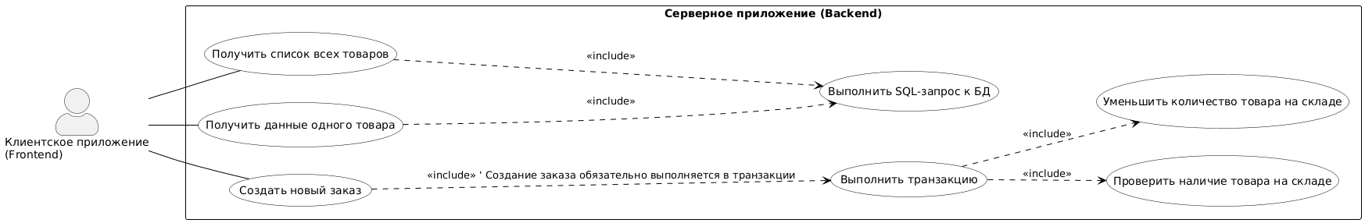
Рисунок 3.1.1.1 UML-диаграмма Back-end

Проектирование базы данных
Для хранения данных приложения была спроектирована реляционная модель данных, реализованная в СУБД Microsoft SQL Server. Модель спроектирована с учетом принципов нормализации для минимизации избыточности и обеспечения целостности данных. Структура базы данных состоит из семи взаимосвязанных таблиц.
Описание таблиц:
- dbo.Brands
- Назначение: Справочная таблица для хранения информации о производителях (брендах) смартфонов.
- Ключевые поля: id (первичный ключ), name (уникальное название бренда, например, “Apple”, “Samsung”), logo_url.
- Роль в системе: Позволяет группировать модели по производителям и в будущем реализовать фильтрацию по бренду.
- dbo.Product_Models
- Назначение: Хранение общих, не изменяемых характеристик для целой линейки устройств (например, “iPhone 15 Pro”).
- Ключевые поля: id (первичный ключ), brand_id (внешний ключ к dbo.Brands), model_name, description, display_size_in, processor_name.
- Роль в системе: Данная таблица позволяет избежать дублирования общей информации (описание, процессор) для каждого варианта товара с разным цветом или объемом памяти.
- dbo.Products
- Назначение: Центральная таблица каталога, представляющая конкретную товарную единицу (SKU), доступную для продажи.
- Ключевые поля: id (первичный ключ), model_id (внешний ключ к dbo.Product_Models), storage_gb, color, price, stock_quantity.
- Роль в системе: Является “точкой продажи”. Поле stock_quantity (количество на складе) является критически важным для бизнес-логики и атомарно уменьшается при каждом успешном заказе.
- dbo.Product_Color_Options
- Назначение: Таблица для хранения описаний, специфичных для каждого цвета в рамках одной модели.
- Ключевые поля: id, model_id, color, color_description.
- Роль в системе: Позволяет отображать разный рекламный текст в зависимости от выбранного пользователем цвета (например, “Корпус из титана (цвет Natural Titanium)” для черного и “Корпус из титана (цвет White Titanium)” для белого).
- dbo.Product_Images
- Назна-чение: Хранение URL-адресов изображений для каждого варианта цвета модели.
- Ключевые поля: id, model_id, color, image_url, is_main, sort_order.
- Роль в системе: Обеспечивает возможность создания галереи изображений на странице товара. Поле is_main используется для выбора “титульного” изображения, которое отображается в общем каталоге.
- dbo.Orders
- Назначение: Хранение информации о совершенных заказах.
- Ключевые поля: id, customer_name, phone, address, payment_method, total_price, created_at.
- Роль в системе: Фиксирует факт покупки и содержит всю необходимую информацию для обработки заказа менеджером.
- dbo.Order_Items
- Назначение: Детализация состава каждого заказа.
- Ключевые поля: id, order_id (внешний ключ к dbo.Orders), product_id (внешний ключ к dbo.Products), quantity, price_at_purchase.
- Роль в системе: Связывает конкретный заказ с товарами, которые были в него включены. Наличие поля price_at_purchase является важным архитектурным решением: оно фиксирует цену товара на момент покупки, гарантируя, что последующие изменения цен в каталоге не повлияют на стоимость уже оформленного заказа.
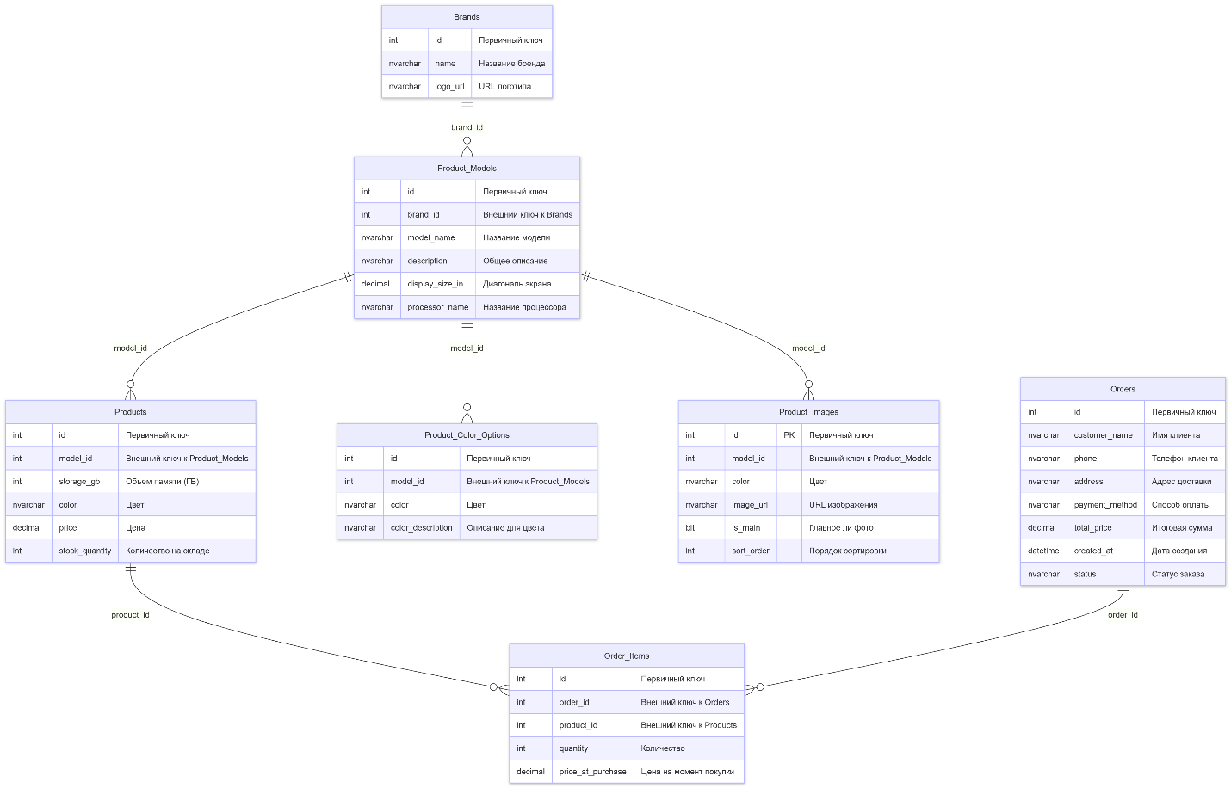
Рисунок 3.1.1.1 Диаграмма БД

Проектирование пользовательского интерфейса (UI/UX)
Пользовательский интерфейс (UI) и пользовательский опыт (UX) являются ключевыми факторами успеха любого коммерческого веб-приложения. Для проекта «iStore» были выбраны решения, направленные на обеспечение высокой скорости отклика, интуитивной навигации и непрерывности процесса покупки.
Главная страница и навигация (Landing Page)
- Обоснование: Вместо традиционной многостраничной структуры, основной интерфейс реализован в формате Landing Page. Это создает цельный, “повествовательный” опыт, позволяя пользователю быстро ознакомиться со всеми ключевыми разделами («Каталог», «О нас»), не совершая переходов. Такой подход снижает когнитивную нагрузку и повышает вовлеченность, что особенно важно для новых посетителей.
- Техническая реализация: Плавная якорная навигация реализована с помощью конфигурации scrollBehavior в Vue Router. Эта функция перехватывает навигацию, анализирует целевой маршрут и, если в нем присутствует хэш (например, #catalog), плавно прокручивает страницу к элементу с соответствующим id, добавляя отступ сверху, чтобы заголовок секции не перекрывался фиксированной шапкой сайта.
Фрагмент кода из src/router/index.js:

scrollBehavior(to, from, savedPosition) {
if (to.hash) {
return {
el: to.hash, // Элемент, к которому нужно прокрутить
behavior: 'smooth', // Плавная анимация
top: 80 // Отступ сверху, чтобы шапка не перекрывала заголовок
};
}
// ...
}
Для обеспечения максимальной скорости отклика поиск по каталогу реализован на стороне клиента.
- Обоснование: Для обеспечения максимальной скорости отклика поиск по каталогу реализован на стороне клиента. Приложение загружает полный каталог товаров один раз при первом запуске и сохраняет его в глобальном хранилище Pinia. Дальнейшая фильтрация этого локального массива происходит мгновенно, без задержек на сетевые запросы. Это создает ощущение “живого” поиска и является оптимальным решением для каталогов среднего размера (до нескольких тысяч позиций).
- Техническая реализация: В компоненте AppHeader.vue создано поле ввода, связанное с реактивной переменной searchTerm. Вычисляемое свойство (computed) searchResults в реальном времени фильтрует массив allProducts из хранилища Pinia, используя метод filter() и includes(), и возвращает отфильтрованный и обрезанный до 10 элементов массив для отображения в выпадающем списке.
Фрагмент кода из src/components/AppHeader.vue:

const searchResults = computed(() => {
if (searchTerm.value.length < 2) return [];
const query = searchTerm.value.toLowerCase();

// Фильтрация глобального массива товаров из Pinia
return cartStore.allProducts.filter(product =>
product.model_name.toLowerCase().includes(query)
).slice(0, 10); // Ограничение вывода до 10 результатов
});

Для детального ознакомления с продуктом используется отдельная страница, доступная по динамическому маршруту /product/:id.
- Обоснование: Вынос детальной информации на отдельную страницу (/product/:id) позволяет разместить подробное описание, галерею изображений и технические характеристики, не перегружая основной каталог. Открытие страницы в новой вкладке (target=“_blank”) является осознанным UX-решением, позволяющим пользователю легко сравнивать несколько моделей, не теряя свое место в каталоге.
- Техническая реализация: На странице реализована проверка наличия товара на складе в реальном времени. Кнопка “Добавить в корзину” становится неактивной (:disabled=“!canAddToCart”), если количество данного товара в корзине достигает его общего остатка на складе (stock_quantity). Эта логика реализована с помощью вычисляемого свойства (computed) в компоненте ProductView.vue, которое динамически сравнивает product.stock_quantity с количеством этого же товара в хранилище Pinia.
Фрагмент кода из src/views/ProductView.vue:

<script setup>
import { ref, computed, onMounted } from 'vue';
import { useRoute } from 'vue-router';
import { useCartStore } from '../stores/cart';
import api from '../services/api';

const route = useRoute();
const cartStore = useCartStore();
const product = ref(null);

// Вычисляем, сколько штук этого товара уже находится в корзине
const quantityInCart = computed(() => {
if (!product.value) return 0;
const itemInCart = cartStore.items.find(i => i.id === product.value.id);
return itemInCart ? itemInCart.quantity : 0;
});

// Вычисляем, можно ли добавить еще одну единицу товара
const canAddToCart = computed(() => {
if (!product.value) return false;
// Сравниваем общее количество на складе с тем, что уже в корзине
return product.value.stock_quantity > quantityInCart.value;
});

onMounted(async () => {
const response = await api.getProductById(route.params.id);
product.value = response.data;
});
</script>

<template>
<!-- ... -->
<button
class=“btn-primary buy-btn”
@click=“cartStore.addToCart(product)”
:disabled=“!canAddToCart”
>
{{ canAddToCart ? 'Добавить в корзину' : 'Больше нет в наличии' }}
</button>
<!-- ... -->
</template>

Корзина реализована в виде выезжающей боковой панели (Drawer), а не отдельной страницы.
- Обоснование: Вместо классической отдельной страницы, корзина реализована в виде выезжающей боковой панели (Drawer). Этот паттерн позволяет пользователю добавлять товары и управлять составом заказа, не покидая контекст текущей страницы. Это создает непрерывный и более удобный процесс покупки, повышая конверсию.
- Техническая реализация: Состояние корзины (массив items) управляется централизованно через хранилище Pinia. Для обеспечения персистентности (сохранения данных после перезагрузки страницы) используется браузерное хранилище localStorage. При любом изменении массива items срабатывает “наблюдатель” (watch с опцией { deep: true }), который сериализует массив в JSON-строку и сохраняет ее в localStorage. При инициализации приложения состояние восстанавливается из этого хранилища, обеспечивая сохранность корзины между сессиями.
Фрагмент кода из src/stores/cart.js:

watch(items, (newItems) => {
// Сохраняем актуальное состояние в localStorage
localStorage.setItem('cartItems', JSON.stringify(newItems));
}, { deep: true });

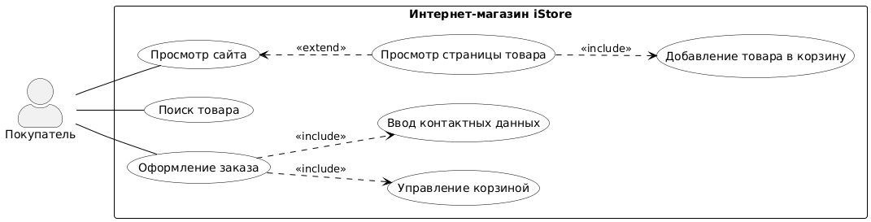
Рисунок 3.1.1.1 UML-диаграмма Front-end

РЕАЛИЗАЦИЯ ПРОГРАММНОГО СРЕДСТВА
В данной главе детально рассматриваются ключевые аспекты программной реализации клиентской и серверной частей приложения «iStore», а также принципы взаимодействия с базой данных. Описывается структура проектов, основные компоненты и модули, а также приводятся примеры кода, иллюстрирующие реализацию основной бизнес-логики.

Реализация клиентской части (Frontend)
Клиентская часть веб-приложения «iStore» разработана в формате одностраничного приложения (SPA) с использованием современного фронтенд-фреймворка Vue.js 3. Основной задачей являлось создание удобного, отзывчивого и функционального пользовательского интерфейса, обеспечивающего качественное взаимодействие пользователя с каталогом товаров, корзиной и формой оформления заказа.

Общая структура проекта
Структура проекта организована на основе функционального принципа, что обеспечивает логичное разделение ответственности между модулями, снижает их взаимную связанность и упрощает навигацию по кодовой базе (Рисунок 3.1.1.1).

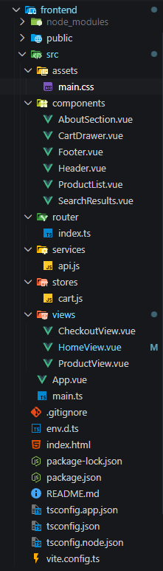
Рисунок 3.1.1.2 Структура Front-end части
На верхнем уровне проект включает следующие директории:
components/ — переиспользуемые Vue-компоненты;
views/ — отдельные страницы (Home, Product, Checkout);
stores/ — хранилища Pinia;
services/ — сервисы для работы с API;
router/ — конфигурация маршрутизации;
assets/ — статические файлы и изображения.
Корневой файл App.vue объединяет глобальные элементы интерфейса, включая шапку сайта и компонент боковой корзины.

Реализация навигации и структуры интерфейса
Основной пользовательский путь строится вокруг главной страницы (Landing Page), страницы просмотра товара и страницы оформления заказа.
Маршрутизация осуществляется через библиотеку Vue Router, настроенную в режиме истории (createWebHistory). В приложении используются:
динамические маршруты для отображения конкретных моделей смартфонов (/product/:id);
специальное поведение прокрутки для плавного перехода по якорям на главной странице.

import { createRouter, createWebHistory } from 'vue-router';
import HomeView from '../views/HomeView.vue';
import ProductView from '../views/ProductView.vue';
import CheckoutView from '../views/CheckoutView.vue';

const router = createRouter({
history: createWebHistory(import.meta.env.BASE_URL),
routes: [
{
path: '/',
name: 'home',
component: HomeView
},
{
path: '/product/:id',
name: 'product',
component: ProductView
},
{
path: '/checkout',
name: 'checkout',
component: CheckoutView
}
],
scrollBehavior(to, from, savedPosition) {
if (to.hash) {
return {
el: to.hash,
behavior: 'smooth',
top: 80
};
}
else if (savedPosition) {
return savedPosition;
}
else {
return { top: 0 };
}
}
});

export default router;

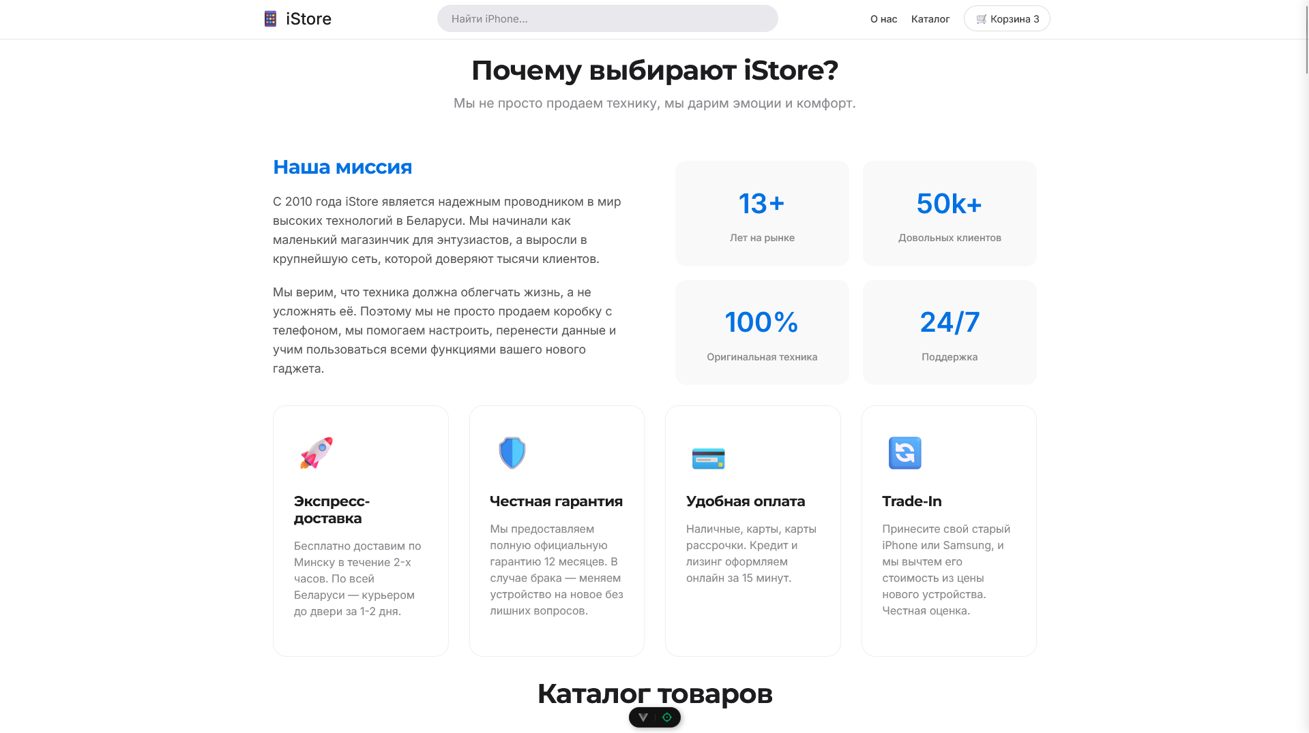
Рисунок 3.1.2.1 Главная страница приложения.

Особое внимание уделено плавной навигации по лендингу: при переходе по якорям #catalog или #about страница автоматически прокручивается вверх с учётом высоты закреплённой шапки.

Компонентная архитектура
Пользовательский интерфейс приложения построен на основе компонентной архитектуры. Весь интерфейс декомпозирован на набор независимых, изолированных и переиспользуемых компонентов. Каждый компонент инкапсулирует свою собственную разметку (HTML), стили (CSS) и логику (JavaScript/TypeScript), что значительно упрощает разработку, тестирование и дальнейшую поддержку проекта.
Ключевые компоненты приложения «iStore»:
Header.vue: Глобальный компонент, отвечающий за шапку сайта. Он содержит логотип, навигационные ссылки (<router-link>) для якорной навигации и поле для “живого” поиска. Компонент также управляет отображением выпадающего списка с результатами поиска (SearchResults.vue) и эмитирует событие (@open-cart) для открытия корзины.
ProductList.vue: Компонент, отвечающий за отображение каталога товаров в виде адаптивной сетки. Он получает массив всех продуктов из хранилища Pinia и в цикле v-for рендерит карточки товаров. Каждая карточка содержит основное изображение, название, цену и кнопку “В корзину”, которая вызывает action addToCart из хранилища Pinia.
CartDrawer.vue: Компонент выезжающей боковой панели корзины. Он напрямую взаимодействует с хранилищем Pinia для отображения списка добавленных товаров (items), их количества и итоговой суммы (totalPrice). Компонент также содержит логику для изменения количества товаров и их удаления из корзины, вызывая соответствующие actions хранилища. Его видимостью управляет родительский компонент App.vue.
SearchResults.vue: Вспомогательный компонент, который используется внутри Header.vue. Он принимает в качестве входных данных (props) отфильтрованный массив товаров и отвечает исключительно за их визуальное представление в виде выпадающего списка.
AboutSection.vue и AppFooter.vue: Статические компоненты, отвечающие за отображение информационных блоков “О нас” и подвала сайта соответственно. Они вынесены из основного шаблона для улучшения читаемости и структурированности кода главной страницы.
Пример: компонент AppHeader.vue с живым поиском
В шапке реализован механизм мгновенной фильтрации каталога. При вводе текста запрашиваются данные из Pinia-хранилища, и ниже появляется список найденных товаров.

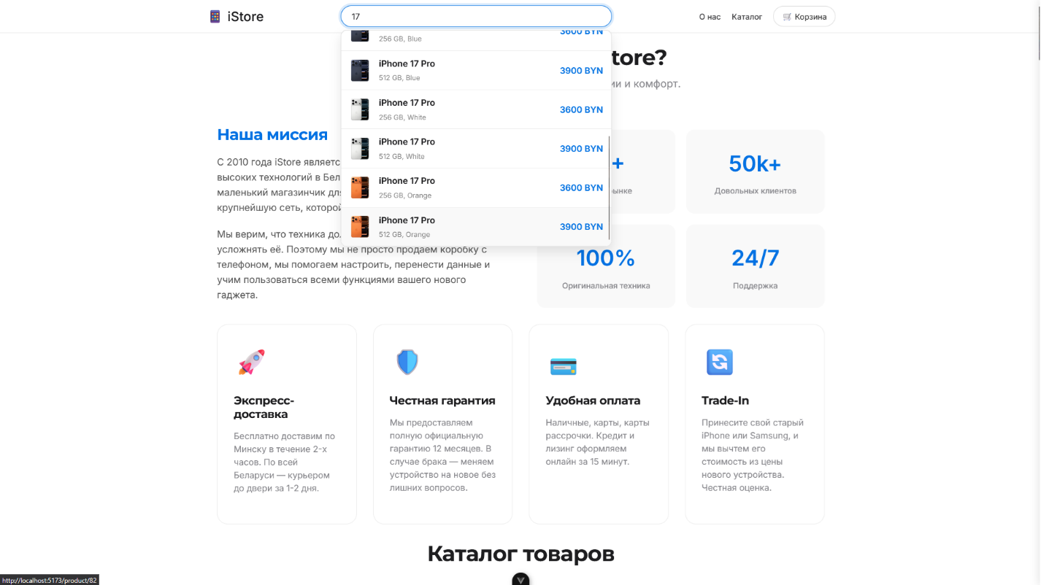
Рисунок 3.1.3.1 Реализация компонента живого поиска.

Работа с API (модуль сервисов)
Для взаимодействия клиентской части с серверным REST API разработан отдельный сервисный модуль src/services/api.js, который инкапсулирует всю логику Axios.
Подход с использованием собственно созданного клиента обеспечивает:
- единый базовый URL;
- общие заголовки;
- удобство подключения перехватчиков;
- чистоту и единообразие в компонентах.

import axios from 'axios';

const API_URL = 'http://localhost:8080/api';

const apiClient = axios.create({
baseURL: API_URL,
headers: {
'Content-Type': 'application/json',
},
});

export default {
getProducts() {
return apiClient.get('/products');
},

getProductById(id) {
return apiClient.get(`/products/${id}`);
},

createOrder(orderData) {
return apiClient.post('/orders', orderData);
}
};

Такой подход предотвращает дублирование логики сетевых запросов и делает проект более модульным.

Управление состоянием с помощью Pinia
Одной из ключевых частей фронтенд-архитектуры является хранилище глобального состояния, реализованное на базе библиотеки Pinia, рекомендованной командой Vue 3.
Основные преимущества Pinia:
модульный подход;
поддержка Composition API;
реактивное состояние;
удобные геттеры и сеттеры.

Сохранение состояния корзины
Значимой особенностью cartStore является механизм автоматического сохранения состояния между сессиями.
Каждое изменение корзины отслеживается через механизм watch(), после чего сериализуется и сохраняется в локальном хранилище браузера (localStorage).
Благодаря этому пользователь может закрыть вкладку, перезагрузить страницу или даже завершить сеанс браузера без потери добавленных в корзину товаров.

import { defineStore } from 'pinia';
import { ref, computed, watch } from 'vue';
import api from '../services/api';

export const useCartStore = defineStore('cart', () => {

const allProducts = ref([]);
const productsLoading = ref(false);

const items = ref([]);
const itemsFromStorage = localStorage.getItem('cartItems');
if (itemsFromStorage) {
items.value = JSON.parse(itemsFromStorage);
}

watch(items, (newItems) => {
localStorage.setItem('cartItems', JSON.stringify(newItems));
}, { deep: true });

const totalItems = computed(() => {
return items.value.reduce((sum, item) => sum + item.quantity, 0);
});

const totalPrice = computed(() => {
return items.value.reduce((sum, item) => sum + (item.price * item.quantity), 0);
});

const addToCart = (product) => {
const existingItem = items.value.find(item => item.id === product.id);

if (existingItem) {
if (existingItem.quantity < product.stock_quantity) {
existingItem.quantity++;
} else {
alert(`Извините, доступно всего ${product.stock_quantity} шт.`);
}
} else {
if (product.stock_quantity > 0) {
items.value.push({ ...product, quantity: 1 });
} else {
alert('Товара нет в наличии');
}
}
};

const removeFromCart = (productId) => {
items.value = items.value.filter(item => item.id !== productId);
};

const decreaseQuantity = (productId) => {
const item = items.value.find(item => item.id === productId);
if (item) {
if (item.quantity > 1) {
item.quantity--;
} else {
removeFromCart(productId);
}
}
};

const clearCart = () => {
items.value = [];
};

const fetchAllProducts = async () => {
if (allProducts.value.length > 0) return;
productsLoading.value = true;
try {
const response = await api.getProducts();
allProducts.value = response.data;
} catch (error) {
console.error(“Не удалось загрузить товары”, error);
} finally {
productsLoading.value = false;
}
};

return {
allProducts,
productsLoading,
fetchAllProducts,
items,
totalItems,
totalPrice,
addToCart,
removeFromCart,
decreaseQuantity,
clearCart
};
});

После загрузки приложения состояние корзины полностью восстанавливается, что значительно повышает удобство пользования.

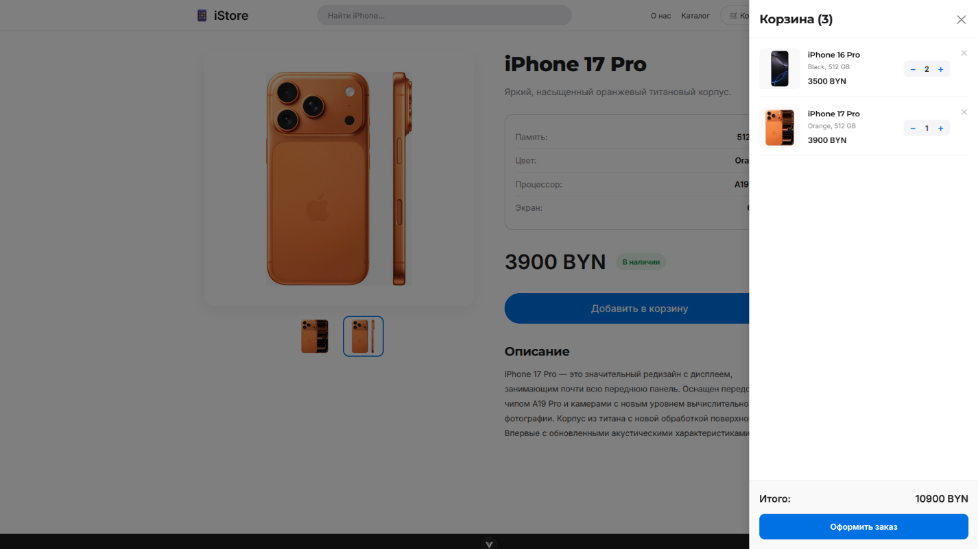
Рисунок 3.1.5.1 Реализация интерфейса корзины.

Реализация страницы товара
Каждый товар имеет собственную страницу, на которой отображается:
- Название модели и бренд
- Набор изображений
- Характеристики устройства
- Цена
- Кнопка «Добавить в корзину»
Данные для страницы загружаются асинхронно при ее монтировании. Компонент использует хук onMounted и функцию useRoute из Vue Router для получения :id из URL. Затем с помощью сервиса api.js отправляется запрос на эндпоинт GET /api/products/:id. Сервер возвращает полный объект товара, включая массив URL-адресов всех его изображений, который сохраняется в локальном состоянии компонента.
Особое внимание уделено проверке наличия товара. Кнопка «Добавить в корзину» является интерактивной: она становится неактивной и меняет текст, если количество данного товара в корзине (полученное из хранилища Pinia) достигает его общего остатка на складе (stock_quantity), предотвращая заказ несуществующего товара (рисунок 3.1.6.1).

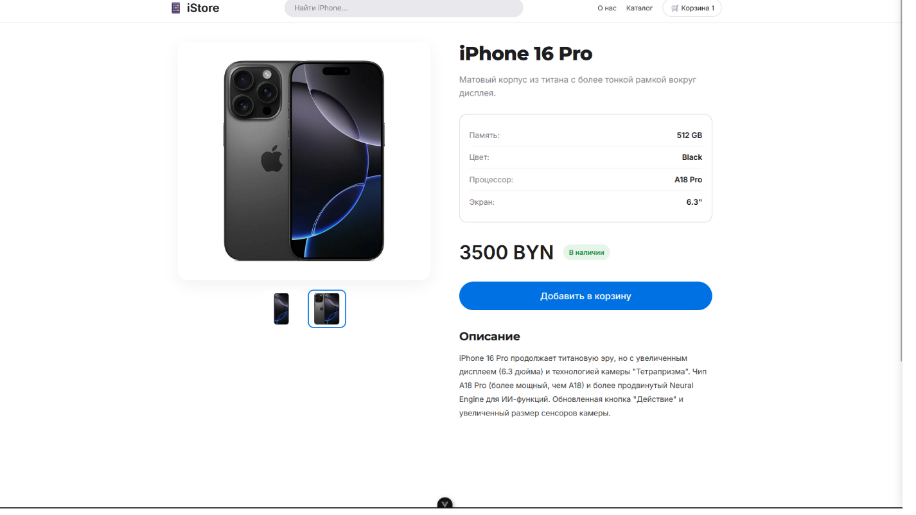
Рисунок 3.1.6.2 Страница товара.

Фрагмент кода из src/views/ProductView.vue, демонстрирующий логику загрузки данных и проверки наличия:

<script setup>
import { ref, onMounted, computed } from 'vue';
import { useRoute } from 'vue-router';
import api from '../services/api';
import { useCartStore } from '../stores/cart';

const cartStore = useCartStore();

const route = useRoute();
const product = ref(null);
const loading = ref(true);
const error = ref(null);
const currentImageIndex = ref(0);

const fetchProduct = async () => {
try {
const id = route.params.id;
const response = await api.getProductById(id);
product.value = response.data;
} catch (err) {
console.error(err);
error.value = 'Не удалось загрузить информацию о товаре.';
} finally {
loading.value = false;
}
};

const quantityInCart = computed(() => {
if (!product.value) return 0;
const item = cartStore.items.find(i => i.id === product.value.id);
return item ? item.quantity : 0;
});

const canAddToCart = computed(() => {
if (!product.value) return false;
return product.value.stock_quantity > quantityInCart.value;
});

onMounted(() => {
fetchProduct();
});
</script>

Оформление заказа
Завершающим этапом взаимодействия пользователя с приложением является страница оформления заказа, реализованная в компоненте CheckoutView.vue. Переход на эту страницу осуществляется из корзины и доступен только в том случае, если в ней есть товары.
Страница логически разделена на две колонки для удобства восприятия:
Форма для ввода данных: Пользователь указывает необходимую для доставки информацию (Имя, Телефон, Адрес) и выбирает способ оплаты из выпадающего списка. Поля формы являются обязательными для заполнения, что обеспечивается стандартными средствами HTML5-валидации (required).
Сводка по заказу: В правой части страницы отображается финальный список товаров из корзины, их количество и итоговая сумма к оплате. Эти данные получаются напрямую из хранилища Pinia, что гарантирует их актуальность.
При нажатии на кнопку «Подтвердить заказ» запускается асинхронная функция submitOrder. Эта функция формирует объект orderData, включающий данные из формы и содержимое корзины, после чего отправляет его на серверный эндпоинт POST /api/orders с помощью метода api.createOrder(). На время выполнения запроса кнопка подтверждения блокируется (disabled), чтобы предотвратить повторную отправку.
В случае успешного ответа от сервера (статус 201 Created), пользователю выводится уведомление с номером его заказа, после чего вызывается action cartStore.clearCart() для очистки корзины (включая localStorage), и пользователь программно перенаправляется на главную страницу с помощью router.push('/'). В случае ошибки (например, если за время оформления товара не осталось на складе), пользователю будет выведено соответствующее сообщение об ошибке, полученное от сервера (рисунок 3.1.7.1).
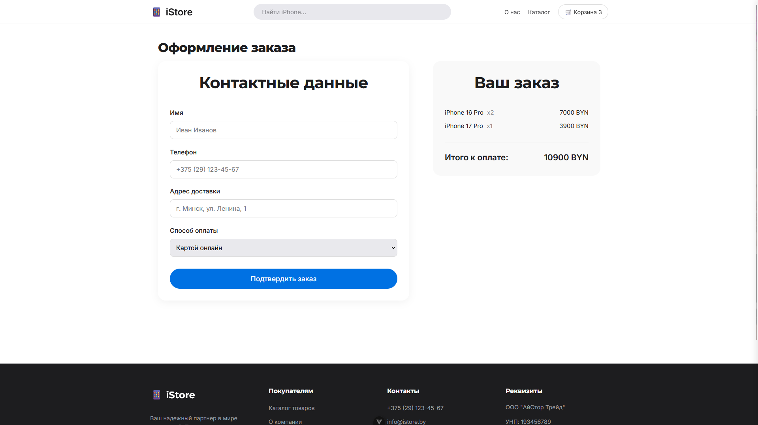
Рисунок 3.1.7.2 Интерфейс страницы оформления заказа

Фрагмент кода из src/views/CheckoutView.vue, демонстрирующий логику отправки заказа:

<script setup>
import { ref } from 'vue';
import { useCartStore } from '../stores/cart';
import { useRouter } from 'vue-router';
import api from '../services/api';

const cartStore = useCartStore();
const router = useRouter();

const form = ref({
name: '',
phone: '',
address: '',
paymentMethod: 'card'
});

const isSubmitting = ref(false);

const submitOrder = async () => {
if (cartStore.items.length === 0) return;

isSubmitting.value = true;

try {
const orderData = {
name: form.value.name,
phone: form.value.phone,
address: form.value.address,
paymentMethod: form.value.paymentMethod,
totalPrice: cartStore.totalPrice,
items: cartStore.items
};

const response = await api.createOrder(orderData);

alert(`Ура! Заказ #${response.data.orderId} успешно оформлен! Спасибо, ${form.value.name}.`);

cartStore.clearCart();
router.push('/');

} catch (err) {
console.error(err);
const errorMessage = err.response?.data?.message || 'Произошла ошибка при оформлении заказа.';
alert(errorMessage);
} finally {
isSubmitting.value = false;
}
};
</script>

Реализация серверной части (Backend)
Серверная часть веб-приложения «iStore» разработана на базе платформы Node.js с использованием фреймворка Express.js и языка TypeScript. Backend обеспечивает обработку HTTP-запросов, реализует бизнес-логику (управление каталогом, обработка заказов) и осуществляет взаимодействие с базой данных MS SQL Server. Основной задачей данной части системы является предоставление надёжного, безопасного и производительного REST API для клиентского приложения. Общая структура серверного проекта

Общая структура серверного проекта
Архитектура серверной части построена по модульному принципу, основанному на паттерне MVC (Model-View-Controller), адаптированном для REST API. Проект разделён по функциональному признаку: каждый модуль (контроллер, маршрут) отвечает за отдельную сущность — товары (products) или заказы (orders).
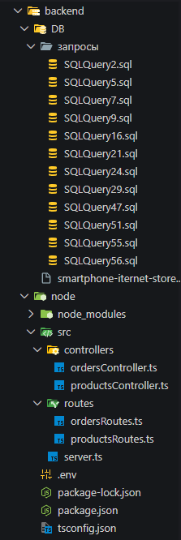
Рисунок 3.2.1.1 Структура серверного приложения
Основные директории и файлы:
src/controllers/: Содержит контроллеры — модули, инкапсулирующие основную бизнес-логику. Например, productsController.ts обрабатывает запросы, связанные с товарами, а ordersController.ts — с заказами.
src/routes/: Определяет маршруты (эндпоинты) API и связывает их с соответствующими методами контроллеров.
src/server.ts: Главный файл и точка входа в приложение. Отвечает за инициализацию Express-сервера, подключение к базе данных, регистрацию middleware и маршрутов.
.env: Файл конфигурации окружения, содержащий секретные данные (строки подключения к БД, порт сервера), которые не должны попадать в систему контроля версий.
tsconfig.json: Файл конфигурации компилятора TypeScript.

Подключение и настройка Express-сервера
Главный файл server.ts выполняет инициализацию приложения. Он использует библиотеку dotenv для загрузки переменных окружения, настраивает подключение к MS SQL Server с помощью библиотеки mssql.
Фрагмент кода из src/server.ts:

import express, { Request, Response, NextFunction } from 'express';
import dotenv from 'dotenv';
import sql from 'mssql';
import productRoutes from './routes/productsRoutes';
import orderRoutes from './routes/ordersRoutes';

dotenv.config();

const app = express();
const PORT = process.env.PORT || 8080;

const dbConfig = {
user: process.env.DB_USER,
password: process.env.DB_PASSWORD,
server: process.env.DB_SERVER || 'localhost',
database: process.env.DB_DATABASE,
options: {
encrypt: true,
trustServerCertificate: true
}
};

const startServer = async () => {
try {
await sql.connect(dbConfig);
console.log('Успешное подключение к MSSQL Server!');

app.use(express.json());

app.use((req: Request, res: Response, next: NextFunction) => {
res.header('Access-Control-Allow-Origin', 'http://localhost:5173');
res.header('Access-Control-Allow-Methods', 'GET, POST, PUT, DELETE');
res.header('Access-Control-Allow-Headers', 'Content-Type, Authorization');
next();
});

app.use('/api/products', productRoutes);
app.use('/api/orders', orderRoutes);

app.get('/', (req: Request, res: Response) => {
res.send('Backend Node.js (TypeScript) с mssql работает!');
});

app.listen(PORT, () => {
console.log(`Сервер запущен на порту ${PORT}`);
});

} catch (err) {
console.error('Ошибка подключения к базе данных:', err);
process.exit(1);
}
};

startServer();

Структура API и маршрутизация
Для удобства взаимодействия с клиентской частью реализован REST API. Набор маршрутов разделён по сущностям:
/api/products: Маршруты для работы с каталогом товаров.
/api/orders: Маршруты для работы с заказами.
Каждый файл маршрутов импортирует соответствующие методы из контроллеров и связывает их с HTTP-методами (GET, POST) и путями.
Фрагмент кода из src/routes/productsRoutes.ts:

import { Router } from 'express';
import { getAllProducts, getProductById } from '../controllers/productsController';

const router = Router();

router.get('/', getAllProducts);
router.get('/:id', getProductById);

export default router;

Фрагмент кода из src/routes/ ordersRoutes.ts:

import { Router } from 'express';
import { createOrder } from '../controllers/ordersController';

const router = Router();

router.post('/', createOrder);

export default router;

Контроллеры и реализация бизнес-логики
Контроллеры являются слоем приложения, отвечающим за обработку входящих запросов и формирование ответов. Они содержат основную бизнес-логику и взаимодействуют с базой данных.
Например, контроллер productsController.ts включает методы:
getAllProducts(): Получение списка всех товаров для каталога.
getProductById(): Получение полной информации о товаре по его id, включая агрегацию данных из нескольких таблиц (основные характеристики, описание цвета, список изображений).

Фрагмент кода из src/controllers/productsController.ts:

import { Request, Response } from 'express';
import sql from 'mssql';

export const getAllProducts = async (req: Request, res: Response) => {
console.log('Получен запрос на /api/products');
try {
const query = `
SELECT
p.id,
p.price,
p.storage_gb,
p.color,
p.stock_quantity,
pm.model_name,
i.image_url
FROM Products p
JOIN Product_Models pm ON p.model_id = pm.id
LEFT JOIN Product_Images i
ON p.model_id = i.model_id
AND p.color = i.color
AND i.is_main = 1
`;

const result = await sql.query(query);

console.log(`Найдено ${result.recordset.length} товаров.`);
res.status(200).json(result.recordset);

} catch (err) {
console.error('Ошибка выполнения SQL-запроса:', err);
res.status(500).json({ message: 'Ошибка на стороне сервера' });
}
};

export const getProductById = async (req: Request, res: Response) => {
const productId = req.params.id;
console.log(`Запрос товара с ID: ${productId}`);

try {
const productQuery = `
SELECT
p.id, p.price, p.storage_gb, p.color, p.stock_quantity,
pm.id as model_id, pm.model_name, pm.description as model_description,
pm.display_size_in, pm.processor_name,
pco.color_description
FROM Products p
JOIN Product_Models pm ON p.model_id = pm.id
LEFT JOIN Product_Color_Options pco
ON p.model_id = pco.model_id AND p.color = pco.color
WHERE p.id = @id
`;

const request = new sql.Request();
request.input('id', sql.Int, productId);

const productResult = await request.query(productQuery);

if (productResult.recordset.length === 0) {
return res.status(404).json({ message: 'Товар не найден' });
}

const product = productResult.recordset[0];

const imagesQuery = `
SELECT image_url
FROM Product_Images
WHERE model_id = @modelId AND color = @color
ORDER BY sort_order
`;

const imageRequest = new sql.Request();
imageRequest.input('modelId', sql.Int, product.model_id);
imageRequest.input('color', sql.NVarChar, product.color);

const imagesResult = await imageRequest.query(imagesQuery);

const images = imagesResult.recordset.map(img => img.image_url);

const fullProductInfo = {
...product,
images: images
};

res.status(200).json(fullProductInfo);

} catch (err) {
console.error('Ошибка получения товара:', err);
res.status(500).json({ message: 'Ошибка сервера' });
}
};

Реализация модуля заказов и транзакционность
Создание заказа является наиболее критичной с точки зрения целостности данных операцией. Она реализована в контроллере ordersController.ts с использованием механизма SQL-транзакций, предоставляемого библиотекой mssql.
Процесс обработки POST-запроса на /api/orders включает:
- Получение данных о клиенте и составе заказа из тела запроса.
- Начало транзакции (transaction.begin()).
- Создание новой записи в таблице Orders.
- Итерацию по каждому товару в заказе, в ходе которой для каждого товара:
Выполняется SELECT-запрос для проверки достаточного количества на складе (stock_quantity).
Выполняется UPDATE-запрос для атомарного уменьшения количества товара на складе.
Выполняется INSERT-запрос для добавления позиции в таблицу Order_Items.
- Если все операции в цикле прошли успешно, транзакция фиксируется (transaction.commit()).
- В случае любой ошибки (например, нехватки товара на складе) генерируется исключение, и вся транзакция откатывается (transaction.rollback()), возвращая базу данных в исходное состояние.

Фрагмент кода из src/controllers/ordersController.ts:
import { Request, Response } from 'express';
import sql from 'mssql';

export const createOrder = async (req: Request, res: Response) => {
const { name, phone, address, paymentMethod, items, totalPrice } = req.body;

console.log('Получен новый заказ:', { name, totalItems: items.length });

const transaction = new sql.Transaction();

try {
await transaction.begin();

const orderRequest = new sql.Request(transaction);
orderRequest.input('name', sql.NVarChar, name);
orderRequest.input('phone', sql.NVarChar, phone);
orderRequest.input('address', sql.NVarChar, address);
orderRequest.input('payment', sql.NVarChar, paymentMethod);
orderRequest.input('total', sql.Decimal(18, 2), totalPrice);

const orderResult = await orderRequest.query(`
INSERT INTO Orders (customer_name, phone, address, payment_method, total_price)
OUTPUT INSERTED.id
VALUES (@name, @phone, @address, @payment, @total);
`);

const orderId = orderResult.recordset[0].id;

for (const item of items) {
const checkStockRequest = new sql.Request(transaction);
checkStockRequest.input('id', sql.Int, item.id);
const stockResult = await checkStockRequest.query('SELECT stock_quantity FROM Products WHERE id = @id');

const currentStock = stockResult.recordset[0].stock_quantity;

if (currentStock < item.quantity) {
throw new Error(`Товара “${item.model_name}” недостаточно на складе. Доступно: ${currentStock}`);
}

const updateStockRequest = new sql.Request(transaction);
updateStockRequest.input('qty', sql.Int, item.quantity);
updateStockRequest.input('id', sql.Int, item.id);
await updateStockRequest.query('UPDATE Products SET stock_quantity = stock_quantity - @qty WHERE id = @id');

const itemRequest = new sql.Request(transaction);
itemRequest.input('orderId', sql.Int, orderId);
itemRequest.input('prodId', sql.Int, item.id);
itemRequest.input('qty', sql.Int, item.quantity);
itemRequest.input('price', sql.Decimal(18, 2), item.price);

await itemRequest.query(`
INSERT INTO Order_Items (order_id, product_id, quantity, price_at_purchase)
VALUES (@orderId, @prodId, @qty, @price);
`);
}

await transaction.commit();

console.log(`Заказ #${orderId} успешно создан.`);
res.status(201).json({ message: 'Заказ успешно оформлен!', orderId });

} catch (err: any) {
await transaction.rollback();
console.error('Ошибка создания заказа:', err.message);
res.status(500).json({ message: err.message || 'Ошибка при оформлении заказа' });
}
};

Обработка ошибок
Для повышения надёжности приложения в каждом методе контроллера используется блок try...catch. В случае возникновения ошибки (например, сбой SQL-запроса или неверные входные данные), ошибка логируется в консоль сервера, а клиенту отправляется ответ с соответствующим HTTP-статусом (например, 404 — не найдено, 500 — внутренняя ошибка сервера) и сообщением об ошибке в формате JSON. Это позволяет на стороне клиента корректно обрабатывать сбойные ситуации и информировать пользователя.

Реализация базы данных
В качестве системы управления базами данных для проекта «iStore» используется Microsoft SQL Server. Данная СУБД обеспечивает высокую производительность, надежность, а также предоставляет мощные инструменты для администрирования через среду SQL Server Management Studio (SSMS). База данных служит централизованным хранилищем всей информации о товарах, их моделях, вариантах, изображениях и пользовательских заказах.
Структура базы данных разработана с учётом принципов нормализации для устранения избыточности и обеспечения целостности данных. Все логические связи между сущностями определены через первичные и внешние ключи, что позволяет избежать дублирования информации и поддерживать данные в согласованном состоянии.

Общая структура базы данных
База данных smartphone-iternet-store включает семь взаимосвязанных таблиц, которые формируют основу бизнес-логики приложения и обеспечивают все необходимые операции: от получения списка товаров до транзакционного создания заказа.
Рисунок 3.3.1.1 Диаграмма БД

Таблицы для описания каталога товаров
Для гибкого управления каталогом товаров была спроектирована система из пяти связанных таблиц, разделяющая общие характеристики модели от конкретных товарных вариантов.
Brands: Справочная таблица для брендов (например, “Apple”, “Samsung”).
Product_Models: Хранит общие данные модели (название, описание, процессор).
Products: Основная таблица, представляющая конкретный товар (SKU) с уникальной комбинацией модели, цвета, памяти, цены и количества на складе.
Product_Color_Options: Содержит текстовые описания, специфичные для каждого цвета.
Product_Images: Хранит URL-адреса изображений для каждой модели и цвета.
Такая декомпозиция позволяет легко добавлять новые варианты (например, новый цвет для существующей модели), не затрагивая основные данные о модели.

CREATE TABLE Brands (
id INT PRIMARY KEY IDENTITY(1,1),
name NVARCHAR(100) NOT NULL UNIQUE,
logo_url NVARCHAR(255) NULL
);

CREATE TABLE Product_Models (
id INT PRIMARY KEY IDENTITY(1,1),
brand_id INT NOT NULL,
model_name NVARCHAR(100) NOT NULL,
description NVARCHAR(MAX) NULL,
display_size_in DECIMAL(3,1) NULL,
processor_name NVARCHAR(100) NULL,

FOREIGN KEY (brand_id) REFERENCES Brands(id)
);

CREATE TABLE Products (
id INT PRIMARY KEY IDENTITY(1,1),
model_id INT NOT NULL,
storage_gb INT NOT NULL,
color NVARCHAR(50) NOT NULL,
price DECIMAL(18, 2) NOT NULL,
stock_quantity INT NOT NULL,

FOREIGN KEY (model_id) REFERENCES Product_Models(id),
UNIQUE (model_id, storage_gb, color)
);

CREATE TABLE Product_Color_Options (
id INT PRIMARY KEY IDENTITY(1,1),
model_id INT NOT NULL,
color NVARCHAR(50) NOT NULL,

color_description NVARCHAR(255) NULL,

FOREIGN KEY (model_id) REFERENCES Product_Models(id),
UNIQUE (model_id, color)
);

CREATE TABLE Product_Images (
id INT PRIMARY KEY IDENTITY(1,1),
model_id INT NOT NULL,
color NVARCHAR(50) NOT NULL,
image_url NVARCHAR(255) NOT NULL,
is_main BIT NOT NULL DEFAULT 0,
sort_order INT NOT NULL DEFAULT 0,

FOREIGN KEY (model_id) REFERENCES Product_Models(id),
UNIQUE (model_id, color, image_url)
);
CREATE TABLE Orders (
id INT PRIMARY KEY IDENTITY(1,1),
customer_name NVARCHAR(100) NOT NULL,
phone NVARCHAR(20) NOT NULL,
address NVARCHAR(255) NOT NULL,
payment_method NVARCHAR(50) NOT NULL,
total_price DECIMAL(18, 2) NOT NULL,
created_at DATETIME DEFAULT GETDATE(),
status NVARCHAR(50) DEFAULT 'New'
);

CREATE TABLE Order_Items (
id INT PRIMARY KEY IDENTITY(1,1),
order_id INT NOT NULL,
product_id INT NOT NULL,
quantity INT NOT NULL,
price_at_purchase DECIMAL(18, 2) NOT NULL,

FOREIGN KEY (order_id) REFERENCES Orders(id),
FOREIGN KEY (product_id) REFERENCES Products(id)
);

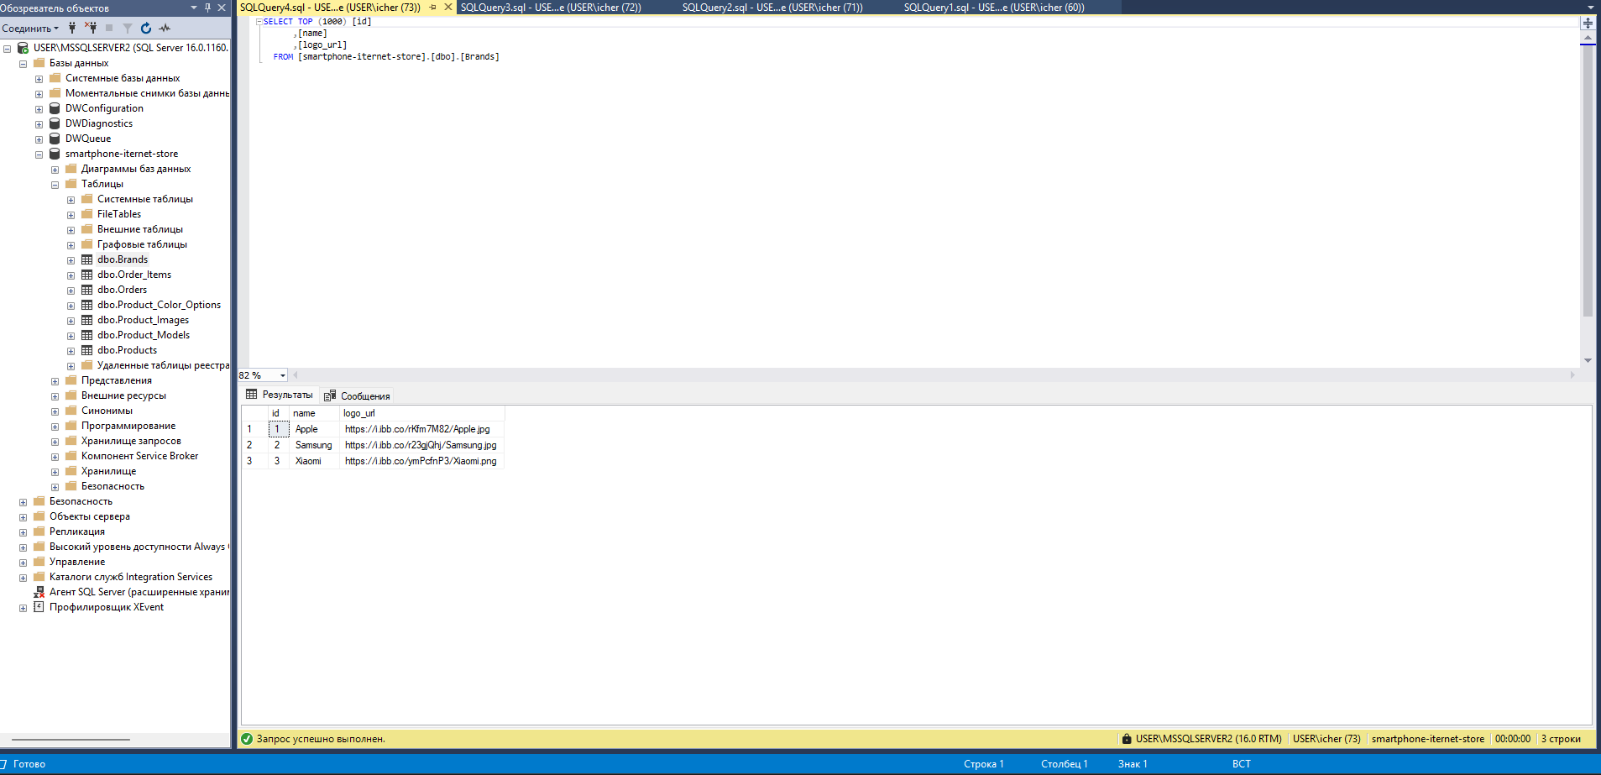
Рисунок 3.3.2.1 Фрагмент данных в таблице Brands

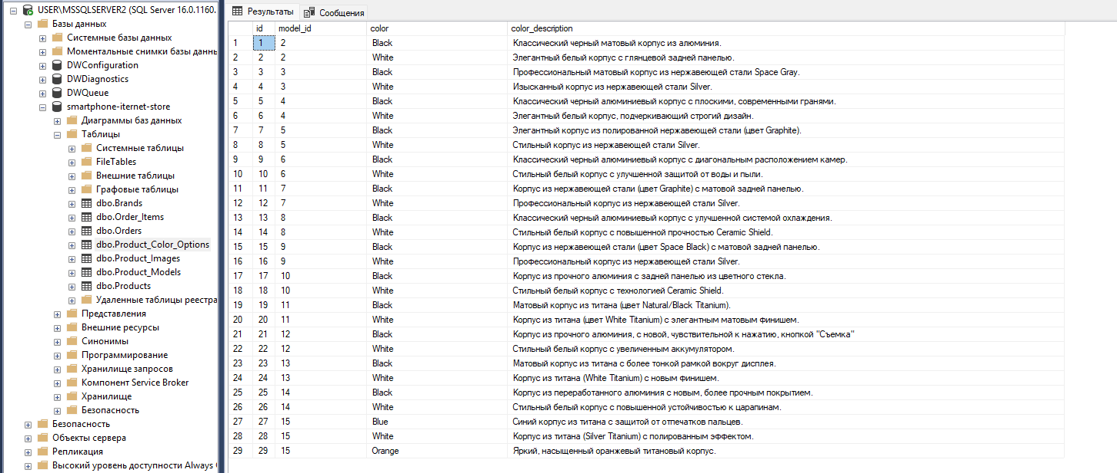
Рисунок 3.3.2.2 Фрагмент данных в таблице Product_Color_Options

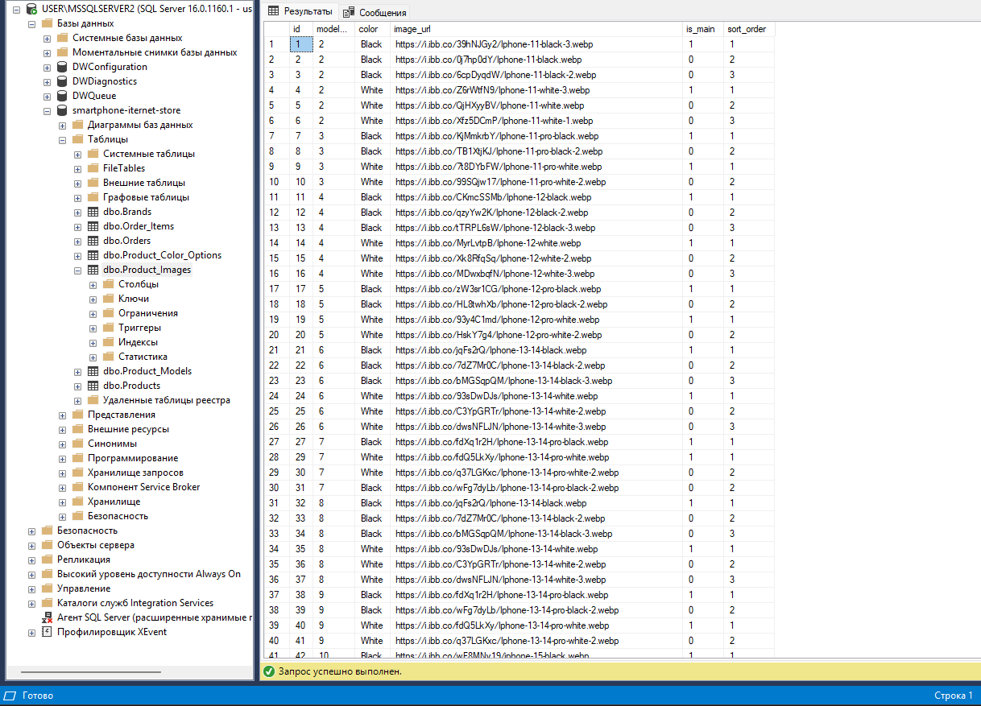
Рисунок 3.3.2.3 Фрагмент данных в таблице Product_Images

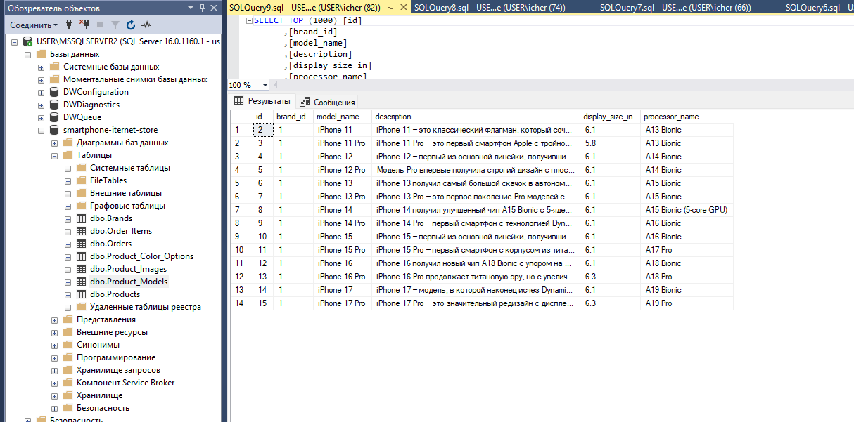
Рисунок 3.3.2.4 Фрагмент данных в таблице Product_Models

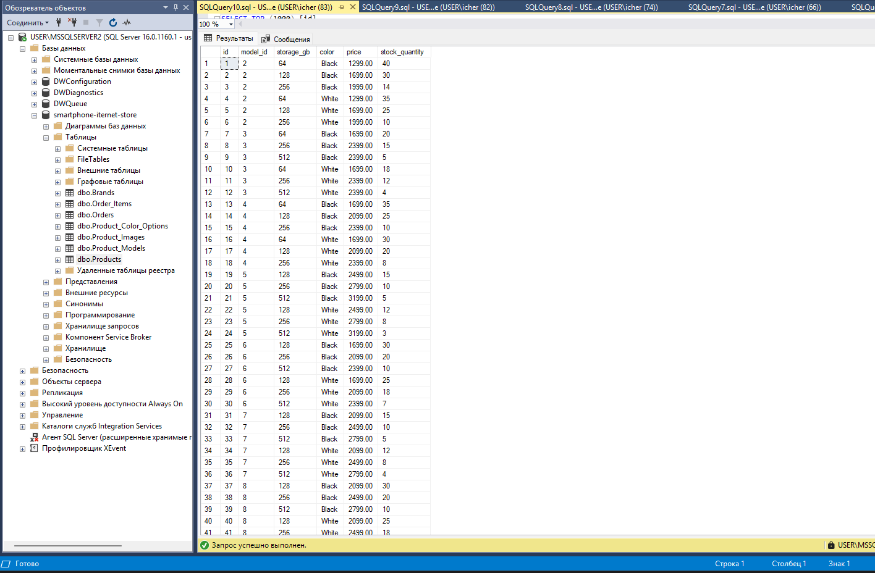
Рисунок 3.3.2.5 Фрагмент данных в таблице Product

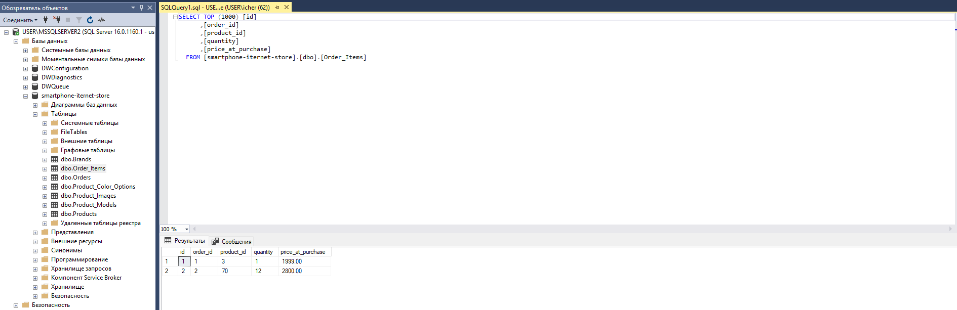
Рисунок 3.3.2.6 Фрагмент данных в таблице Order_Items
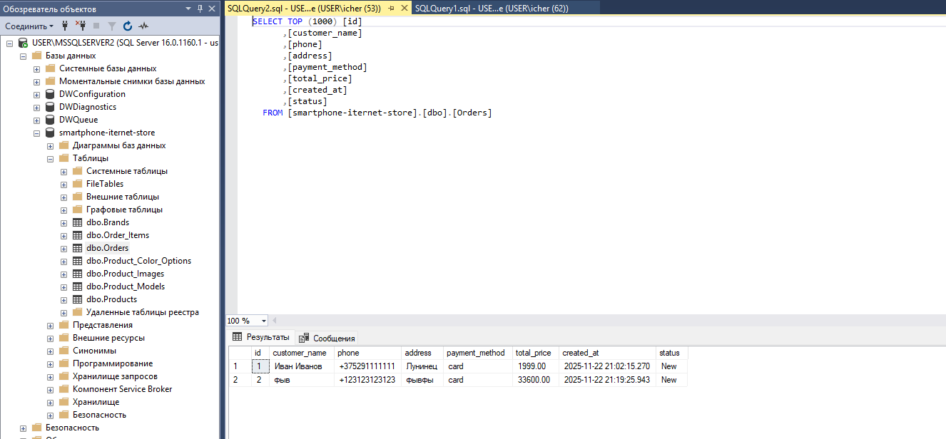
Рисунок 3.3.2.7 Фрагмент данных в таблице Order

ЗАКЛЮЧЕНИЕ
В ходе выполнения данного курсового проекта была успешно решена поставленная задача по проектированию и разработке полнофункционального программного средства — интернет-магазина смартфонов «iStore». Основной целью работы являлось создание современного, производительного и удобного для пользователя веб-приложения с использованием актуального стека технологий.
Для достижения этой цели был выполнен ряд последовательных задач. Был проведен детальный анализ предметной области электронной коммерции, на основе которого спроектирована и реализована надежная клиент-серверная архитектура. Разработана нормализованная реляционная модель данных в СУБД Microsoft SQL Server, обеспечивающая целостность информации. Серверная часть была реализована в виде REST API на платформе Node.js с использованием TypeScript, включая ключевой транзакционный механизм для обработки заказов. Клиентская часть создана в виде одностраничного приложения (SPA) на фреймворке Vue.js 3, реализуя весь необходимый пользовательский функционал, включая каталог с “живым” поиском, детальные страницы товаров, интерактивную корзину и форму оформления заказа. Проведенное комплексное ручное тестирование подтвердило работоспособность и корректность выполнения всех основных бизнес-сценариев.
В результате был создан программный продукт, полностью соответствующий изначальным требованиям. Выбранный технологический стек (Vue.js, Node.js, MS SQL Server) продемонстрировал свою эффективность. Реализация современных UX-паттернов, таких как “живой” поиск на стороне клиента и выезжающая панель корзины, позволила достичь высокого уровня удобства для конечного пользователя. Разработанное приложение является законченным программным продуктом, готовым к развертыванию. В качестве перспектив дальнейшего развития проекта можно выделить реализацию системы аутентификации пользователей с личным кабинетом, создание панели администратора для управления контентом, а также интеграцию с платежными системами.
Таким образом, все цели и задачи курсового проекта были полностью достигнуты, а полученный опыт может быть успешно применен при разработке реальных коммерческих веб-приложений.

СПИСОК ИСПОЛЬЗОВАННЫХ ИСТОЧНИКОВ
- Флэнаган, Д. JavaScript. Подробное руководство. 7-е изд. – СПб.: Питер, 2021. – 720 с.
- объектного моделирования. 3-е изд. – М.: Символ-Плюс, 2018. – 192 с.
- Дейт, К. Дж. Введение в системы баз данных. 8-е изд. – М.: Вильямс, 2016. – 1328 с.
- Vue.js 3 Documentation [Электронный ресурс]. – Режим доступа: https://vuejs.org/guide/introduction.html (дата обращения: 28.10.2025).
- Pinia Documentation [Электронный ресурс]. – Режим доступа: https://pinia.vuejs.org/ (дата обращения: 28.10.2025).

ПРИЛОЖЕНИЕ А

SQL-запрос на создание бд

CREATE TABLE Brands (
id INT PRIMARY KEY IDENTITY(1,1),
name NVARCHAR(100) NOT NULL UNIQUE,
logo_url NVARCHAR(255) NULL
);

CREATE TABLE Product_Models (
id INT PRIMARY KEY IDENTITY(1,1),
brand_id INT NOT NULL,
model_name NVARCHAR(100) NOT NULL,
description NVARCHAR(MAX) NULL,
display_size_in DECIMAL(3,1) NULL,
processor_name NVARCHAR(100) NULL,

FOREIGN KEY (brand_id) REFERENCES Brands(id)
);

CREATE TABLE Products (
id INT PRIMARY KEY IDENTITY(1,1),
model_id INT NOT NULL,
storage_gb INT NOT NULL,
color NVARCHAR(50) NOT NULL,
price DECIMAL(18, 2) NOT NULL,
stock_quantity INT NOT NULL,

FOREIGN KEY (model_id) REFERENCES Product_Models(id),
UNIQUE (model_id, storage_gb, color)
);

CREATE TABLE Product_Color_Options (
id INT PRIMARY KEY IDENTITY(1,1),
model_id INT NOT NULL,
color NVARCHAR(50) NOT NULL,

color_description NVARCHAR(255) NULL,

FOREIGN KEY (model_id) REFERENCES Product_Models(id),
UNIQUE (model_id, color)
);

CREATE TABLE Product_Images (
id INT PRIMARY KEY IDENTITY(1,1),
model_id INT NOT NULL,
color NVARCHAR(50) NOT NULL,
image_url NVARCHAR(255) NOT NULL,
is_main BIT NOT NULL DEFAULT 0,
sort_order INT NOT NULL DEFAULT 0,

FOREIGN KEY (model_id) REFERENCES Product_Models(id),
UNIQUE (model_id, color, image_url)
);
CREATE TABLE Orders (
id INT PRIMARY KEY IDENTITY(1,1),
customer_name NVARCHAR(100) NOT NULL,
phone NVARCHAR(20) NOT NULL,
address NVARCHAR(255) NOT NULL,
payment_method NVARCHAR(50) NOT NULL,
total_price DECIMAL(18, 2) NOT NULL,
created_at DATETIME DEFAULT GETDATE(),
status NVARCHAR(50) DEFAULT 'New'
);

CREATE TABLE Order_Items (
id INT PRIMARY KEY IDENTITY(1,1),
order_id INT NOT NULL,
product_id INT NOT NULL,
quantity INT NOT NULL,
price_at_purchase DECIMAL(18, 2) NOT NULL,

FOREIGN KEY (order_id) REFERENCES Orders(id),
FOREIGN KEY (product_id) REFERENCES Products(id)
);

ПРИЛОЖЕНИЕ Б

node/servet.ts

import express, { Request, Response, NextFunction } from 'express';
import dotenv from 'dotenv';
import sql from 'mssql';
import productRoutes from './routes/productsRoutes';
import orderRoutes from './routes/ordersRoutes';

dotenv.config();

const app = express();
const PORT = process.env.PORT || 8080;

const dbConfig = {
user: process.env.DB_USER,
password: process.env.DB_PASSWORD,
server: process.env.DB_SERVER || 'localhost',
database: process.env.DB_DATABASE,
options: {
encrypt: true,
trustServerCertificate: true
}
};

const startServer = async () => {
try {
await sql.connect(dbConfig);
console.log('Успешное подключение к MSSQL Server!');

app.use(express.json());

app.use((req: Request, res: Response, next: NextFunction) => {
res.header('Access-Control-Allow-Origin', 'http://localhost:5173');
res.header('Access-Control-Allow-Methods', 'GET, POST, PUT, DELETE');
res.header('Access-Control-Allow-Headers', 'Content-Type, Authorization');
next();
});

app.use('/api/products', productRoutes);
app.use('/api/orders', orderRoutes);

app.get('/', (req: Request, res: Response) => {
res.send('Backend Node.js (TypeScript) с mssql работает!');
});

app.listen(PORT, () => {
console.log(`Сервер запущен на порту ${PORT}`);
});

} catch (err) {
console.error('Ошибка подключения к базе данных:', err);
process.exit(1);
}
};

startServer();

ПРИЛОЖЕНИЕ В

node\src\controllers\productsController.ts

import { Request, Response } from 'express';
import sql from 'mssql';

export const getAllProducts = async (req: Request, res: Response) => {
console.log('Получен запрос на /api/products');
try {
const query = `
SELECT
p.id,
p.price,
p.storage_gb,
p.color,
p.stock_quantity,
pm.model_name,
i.image_url
FROM Products p
JOIN Product_Models pm ON p.model_id = pm.id
LEFT JOIN Product_Images i
ON p.model_id = i.model_id
AND p.color = i.color
AND i.is_main = 1
`;

const result = await sql.query(query);

console.log(`Найдено ${result.recordset.length} товаров.`);
res.status(200).json(result.recordset);

} catch (err) {
console.error('Ошибка выполнения SQL-запроса:', err);
res.status(500).json({ message: 'Ошибка на стороне сервера' });
}
};

export const getProductById = async (req: Request, res: Response) => {
const productId = req.params.id;
console.log(`Запрос товара с ID: ${productId}`);

try {
const productQuery = `
SELECT
p.id, p.price, p.storage_gb, p.color, p.stock_quantity,
pm.id as model_id, pm.model_name, pm.description as model_description,
pm.display_size_in, pm.processor_name,
pco.color_description
FROM Products p
JOIN Product_Models pm ON p.model_id = pm.id
LEFT JOIN Product_Color_Options pco
ON p.model_id = pco.model_id AND p.color = pco.color
WHERE p.id = @id
`;

const request = new sql.Request();
request.input('id', sql.Int, productId);

const productResult = await request.query(productQuery);

if (productResult.recordset.length === 0) {
return res.status(404).json({ message: 'Товар не найден' });
}

const product = productResult.recordset[0];

const imagesQuery = `
SELECT image_url
FROM Product_Images
WHERE model_id = @modelId AND color = @color
ORDER BY sort_order
`;

const imageRequest = new sql.Request();
imageRequest.input('modelId', sql.Int, product.model_id);
imageRequest.input('color', sql.NVarChar, product.color);

const imagesResult = await imageRequest.query(imagesQuery);

const images = imagesResult.recordset.map(img => img.image_url);

const fullProductInfo = {
...product,
images: images
};

res.status(200).json(fullProductInfo);

} catch (err) {
console.error('Ошибка получения товара:', err);
res.status(500).json({ message: 'Ошибка сервера' });
}
};

ПРИЛОЖЕНИЕ Г

node\src\controllers\ordersController.ts

import { Request, Response } from 'express';
import sql from 'mssql';

export const createOrder = async (req: Request, res: Response) => {
const { name, phone, address, paymentMethod, items, totalPrice } = req.body;

console.log('Получен новый заказ:', { name, totalItems: items.length });

const transaction = new sql.Transaction();

try {
await transaction.begin();

const orderRequest = new sql.Request(transaction);
orderRequest.input('name', sql.NVarChar, name);
orderRequest.input('phone', sql.NVarChar, phone);
orderRequest.input('address', sql.NVarChar, address);
orderRequest.input('payment', sql.NVarChar, paymentMethod);
orderRequest.input('total', sql.Decimal(18, 2), totalPrice);

const orderResult = await orderRequest.query(`
INSERT INTO Orders (customer_name, phone, address, payment_method, total_price)
OUTPUT INSERTED.id
VALUES (@name, @phone, @address, @payment, @total);
`);

const orderId = orderResult.recordset[0].id;

for (const item of items) {
const checkStockRequest = new sql.Request(transaction);
checkStockRequest.input('id', sql.Int, item.id);
const stockResult = await checkStockRequest.query('SELECT stock_quantity FROM Products WHERE id = @id');

const currentStock = stockResult.recordset[0].stock_quantity;

if (currentStock < item.quantity) {
throw new Error(`Товара “${item.model_name}” недостаточно на складе. Доступно: ${currentStock}`);
}

const updateStockRequest = new sql.Request(transaction);
updateStockRequest.input('qty', sql.Int, item.quantity);
updateStockRequest.input('id', sql.Int, item.id);
await updateStockRequest.query('UPDATE Products SET stock_quantity = stock_quantity - @qty WHERE id = @id');

const itemRequest = new sql.Request(transaction);
itemRequest.input('orderId', sql.Int, orderId);
itemRequest.input('prodId', sql.Int, item.id);
itemRequest.input('qty', sql.Int, item.quantity);
itemRequest.input('price', sql.Decimal(18, 2), item.price);

await itemRequest.query(`
INSERT INTO Order_Items (order_id, product_id, quantity, price_at_purchase)
VALUES (@orderId, @prodId, @qty, @price);
`);
}

await transaction.commit();

console.log(`Заказ #${orderId} успешно создан.`);
res.status(201).json({ message: 'Заказ успешно оформлен!', orderId });

} catch (err: any) {
await transaction.rollback();
console.error('Ошибка создания заказа:', err.message);
res.status(500).json({ message: err.message || 'Ошибка при оформлении заказа' });
}
};

ПРИЛОЖЕНИЕ Д

node\src\routes\ordersRoutes.ts

import { Router } from 'express';
import { createOrder } from '../controllers/ordersController';

const router = Router();

router.post('/', createOrder);

export default router;

ПРИЛОЖЕНИЕ Е
node\src\routes\productsRoutes.ts

import { Router } from 'express';
import { getAllProducts, getProductById } from '../controllers/productsController';

const router = Router();

router.get('/', getAllProducts);
router.get('/:id', getProductById);

export default router;

ПРИЛОЖЕНИЕ Ё
frontend\src\App.vue

<template>
<Header @open-cart=“openCart” />
<CartDrawer :is-open=“isCartOpen” @close=“closeCart” />

<main class=“container”>
<router-view />
</main>
<AppFooter />
</template>

<script setup>
import { ref, onMounted } from 'vue';
import Header from './components/Header.vue';
import AppFooter from './components/Footer.vue';
import CartDrawer from './components/CartDrawer.vue';

import { useCartStore } from './stores/cart';

const cartStore = useCartStore();

const isCartOpen = ref(false);

const openCart = () => {
isCartOpen.value = true;
document.body.style.overflow = 'hidden';
};

const closeCart = () => {
isCartOpen.value = false;
document.body.style.overflow = '';
};

onMounted(() => {
cartStore.fetchAllProducts();
});
</script>

<style scoped>

</style>

ПРИЛОЖЕНИЕ Ж
frontend\src\main.ts

import './assets/main.css'

import { createApp } from 'vue'
import { createPinia } from 'pinia'

import App from './App.vue'
import router from './router'

const app = createApp(App)

app.use(createPinia())
app.use(router)

app.mount('#app')

ПРИЛОЖЕНИЕ З

frontend\src\services\api.js

import axios from 'axios';

const API_URL = 'http://localhost:8080/api';

const apiClient = axios.create({
baseURL: API_URL,
headers: {
'Content-Type': 'application/json',
},
});

export default {
getProducts() {
return apiClient.get('/products');
},

getProductById(id) {
return apiClient.get(`/products/${id}`);
},

createOrder(orderData) {
return apiClient.post('/orders', orderData);
}
};

ПРИЛОЖЕНИЕ И

frontend\src\stores\cart.js

import { defineStore } from 'pinia';
import { ref, computed, watch } from 'vue';
import api from '../services/api';

export const useCartStore = defineStore('cart', () => {

const allProducts = ref([]);
const productsLoading = ref(false);

const items = ref([]);
const itemsFromStorage = localStorage.getItem('cartItems');
if (itemsFromStorage) {
items.value = JSON.parse(itemsFromStorage);
}

watch(items, (newItems) => {
localStorage.setItem('cartItems', JSON.stringify(newItems));
}, { deep: true });

const totalItems = computed(() => {
return items.value.reduce((sum, item) => sum + item.quantity, 0);
});

const totalPrice = computed(() => {
return items.value.reduce((sum, item) => sum + (item.price * item.quantity), 0);
});

const addToCart = (product) => {
const existingItem = items.value.find(item => item.id === product.id);

if (existingItem) {
if (existingItem.quantity < product.stock_quantity) {
existingItem.quantity++;
} else {
alert(`Извините, доступно всего ${product.stock_quantity} шт.`);
}
} else {
if (product.stock_quantity > 0) {
items.value.push({ ...product, quantity: 1 });
} else {
alert('Товара нет в наличии');
}
}
};

const removeFromCart = (productId) => {
items.value = items.value.filter(item => item.id !== productId);
};

const decreaseQuantity = (productId) => {
const item = items.value.find(item => item.id === productId);
if (item) {
if (item.quantity > 1) {
item.quantity--;
} else {
removeFromCart(productId);
}
}
};

const clearCart = () => {
items.value = [];
};

const fetchAllProducts = async () => {
if (allProducts.value.length > 0) return;
productsLoading.value = true;
try {
const response = await api.getProducts();
allProducts.value = response.data;
} catch (error) {
console.error(“Не удалось загрузить товары”, error);
} finally {
productsLoading.value = false;
}
};

return {
allProducts,
productsLoading,
fetchAllProducts,
items,
totalItems,
totalPrice,
addToCart,
removeFromCart,
decreaseQuantity,
clearCart
};
});

ПРИЛОЖЕНИЕ Й

frontend\src\views\CheckoutView.vue

<template>
<div class=“checkout-page container”>
<h1>Оформление заказа</h1>

<div v-if=“cartStore.items.length === 0” class=“empty-cart”>
<p>Ваша корзина пуста.</p>
<router-link to=“/” class=“btn-primary”>Вернуться в каталог</router-link>
</div>

<div v-else class=“checkout-grid”>

<div class=“form-section”>
<h2>Контактные данные</h2>
<form @submit.prevent=“submitOrder”>
<div class=“form-group”>
<label>Имя</label>
<input v-model=“form.name” type=“text” required placeholder=“Иван Иванов”>
</div>

<div class=“form-group”>
<label>Телефон</label>
<input v-model=“form.phone” type=“tel” required placeholder=“+375 (29) 123-45-67”>
</div>

<div class=“form-group”>
<label>Адрес доставки</label>
<input v-model=“form.address” type=“text” required placeholder=“г. Минск, ул. Ленина, 1”>
</div>

<div class=“form-group”>
<label>Способ оплаты</label>
<select v-model=“form.paymentMethod”>
<option value=“card”>Картой онлайн</option>
<option value=“cash”>Наличными курьеру</option>
<option value=“halva”>Карта Халва</option>
</select>
</div>

<button type=“submit” class=“btn-primary submit-btn” :disabled=“isSubmitting”>
{{ isSubmitting ? 'Оформление...' : 'Подтвердить заказ' }}
</button>
</form>
</div>

<div class=“order-summary”>
<h2>Ваш заказ</h2>
<div class=“summary-items”>
<div v-for=“item in cartStore.items” :key=“item.id” class=“summary-item”>
<div class=“item-name”>
{{ item.model_name }}
<span class=“item-qty”>x{{ item.quantity }}</span>
</div>
<div class=“item-price”>{{ item.price * item.quantity }} BYN</div>
</div>
</div>

<div class=“summary-total”>
<span>Итого к оплате:</span>
<span class=“total-price”>{{ cartStore.totalPrice }} BYN</span>
</div>
</div>

</div>
</div>
</template>

<script setup>
import { ref } from 'vue';
import { useCartStore } from '../stores/cart';
import { useRouter } from 'vue-router';
import api from '../services/api';

const cartStore = useCartStore();
const router = useRouter();

const form = ref({
name: '',
phone: '',
address: '',
paymentMethod: 'card'
});

const isSubmitting = ref(false);

const submitOrder = async () => {
if (cartStore.items.length === 0) return;

isSubmitting.value = true;

try {
const orderData = {
name: form.value.name,
phone: form.value.phone,
address: form.value.address,
paymentMethod: form.value.paymentMethod,
totalPrice: cartStore.totalPrice,
items: cartStore.items
};

const response = await api.createOrder(orderData);

alert(`Ура! Заказ #${response.data.orderId} успешно оформлен! Спасибо, ${form.value.name}.`);

cartStore.clearCart();
router.push('/');

} catch (err) {
console.error(err);
const errorMessage = err.response?.data?.message || 'Произошла ошибка при оформлении заказа.';
alert(errorMessage);
} finally {
isSubmitting.value = false;
}
};
</script>

<style scoped>
.checkout-page {
padding-top: 40px;
padding-bottom: 80px;
}

.checkout-grid {
display: grid;
grid-template-columns: 1.5fr 1fr;
gap: 60px;
}

.form-section {
background: white;
padding: 30px;
border-radius: 20px;
box-shadow: 0 5px 20px rgba(0,0,0,0.05);
}

.form-group {
margin-bottom: 20px;
}

label {
display: block;
margin-bottom: 8px;
font-weight: 500;
color: var(--text-main);
}

input, select {
width: 100%;
padding: 12px 15px;
border: 1px solid #ddd;
border-radius: 10px;
font-size: 1rem;
font-family: inherit;
transition: border-color 0.2s;
}

input:focus, select:focus {
border-color: var(--primary-color);
outline: none;
}

.submit-btn {
width: 100%;
margin-top: 10px;
padding: 15px;
font-size: 1.1rem;
}

.submit-btn:disabled {
background-color: #ccc;
cursor: not-allowed;
}

.order-summary {
background: #f9f9f9;
padding: 30px;
border-radius: 20px;
height: fit-content;
}

.summary-items {
margin-bottom: 20px;
border-bottom: 1px solid #eee;
padding-bottom: 20px;
}

.summary-item {
display: flex;
justify-content: space-between;
margin-bottom: 10px;
font-size: 0.95rem;
}

.item-qty {
color: var(--text-secondary);
margin-left: 5px;
}

.summary-total {
display: flex;
justify-content: space-between;
font-size: 1.3rem;
font-weight: 700;
color: var(--text-main);
}

.empty-cart {
text-align: center;
padding: 50px;
}

@media (max-width: 768px) {
.checkout-grid {
grid-template-columns: 1fr;
gap: 30px;
}

.order-summary {
order: -1;
}
}
</style>

ПРИЛОЖЕНИЕ К

frontend\src\views\HomeView.vue

<template>
<div class=“home-page”>

<section id=“about” class=“section-about”>
<AboutSection />
</section>

<section id=“catalog” class=“section-catalog container”>
<h2>Каталог товаров</h2>
<ProductList />
</section>

</div>
</template>

<script setup>
import ProductList from '../components/ProductList.vue';
import AboutSection from '../components/AboutSection.vue'
</script>

<style scoped>
section {
padding: 10px 0;
}

.hero-section {
height: 80vh;
background: linear-gradient(135deg, #f5f7fa 0%, #c3cfe2 100%);
display: flex;
align-items: center;
text-align: center;
}

.hero-section h1 {
font-size: 3.5rem;
margin-bottom: 20px;
background: -webkit-linear-gradient(#333, #0071e3);
-webkit-background-clip: text;
-webkit-text-fill-color: transparent;
}

.hero-section p {
font-size: 1.5rem;
color: #666;
margin-bottom: 40px;
}
</style>

ПРИЛОЖЕНИЕ Л

frontend\src\views\ProductView.vue

<template>
<div class=“product-page container”>
<div v-if=“loading” class=“loading”>Загрузка...</div>
<div v-else-if=“error” class=“error”>{{ error }}</div>

<div v-else class=“product-details”>
<div class=“gallery”>
<div class=“main-image”>
<img
v-if=“product.images.length > 0”
:src=“product.images[currentImageIndex]”
:alt=“product.model_name”
/>
<div v-else class=“no-image”>Нет фото</div>
</div>

<div class=“thumbnails” v-if=“product.images.length > 1”>
<img
v-for=“(img, index) in product.images”
:key=“index”
:src=“img”
:class=“{ active: index === currentImageIndex }”
@click=“currentImageIndex = index”
/>
</div>
</div>

<div class=“info”>
<h1>{{ product.model_name }}</h1>
<p class=“color-desc”>{{ product.color_description }}</p>

<div class=“specs-box”>
<div class=“spec”>
<span class=“label”>Память:</span>
<span class=“value”>{{ product.storage_gb }} GB</span>
</div>
<div class=“spec”>
<span class=“label”>Цвет:</span>
<span class=“value”>{{ product.color }}</span>
</div>
<div class=“spec”>
<span class=“label”>Процессор:</span>
<span class=“value”>{{ product.processor_name }}</span>
</div>
<div class=“spec”>
<span class=“label”>Экран:</span>
<span class=“value”>{{ product.display_size_in }}”</span>
</div>
</div>

<div class=“price-block”>
<div class=“price”>{{ product.price }} BYN</div>
<div class=“stock” v-if=“product.stock_quantity > 0”>В наличии</div>
<div class=“stock out” v-else>Нет в наличии</div>
</div>

<button
class=“btn-primary buy-btn”
@click=“cartStore.addToCart(product)”
:disabled=“!canAddToCart”
>{{ !canAddToCart && product.stock_quantity > 0 ? 'Больше нет в наличии' : (product.stock_quantity > 0 ? 'Добавить в корзину' : 'Нет в наличии') }}</button>

<div class=“description”>
<h3>Описание</h3>
<p>{{ product.model_description }}</p>
</div>
</div>

</div>
</div>
</template>

<script setup>
import { ref, onMounted, computed } from 'vue';
import { useRoute } from 'vue-router';
import api from '../services/api';
import { useCartStore } from '../stores/cart';

const cartStore = useCartStore();

const route = useRoute();
const product = ref(null);
const loading = ref(true);
const error = ref(null);
const currentImageIndex = ref(0);

const fetchProduct = async () => {
try {
const id = route.params.id;
const response = await api.getProductById(id);
product.value = response.data;
} catch (err) {
console.error(err);
error.value = 'Не удалось загрузить информацию о товаре.';
} finally {
loading.value = false;
}
};

const quantityInCart = computed(() => {
if (!product.value) return 0;
const item = cartStore.items.find(i => i.id === product.value.id);
return item ? item.quantity : 0;
});

const canAddToCart = computed(() => {
if (!product.value) return false;
return product.value.stock_quantity > quantityInCart.value;
});

onMounted(() => {
fetchProduct();
});
</script>

<style scoped>
.product-page {
padding-top: 40px;
padding-bottom: 80px;
}

.product-details {
display: grid;
grid-template-columns: 1fr 1fr;
gap: 60px;
align-items: start;
}

.main-image {
background: white;
border-radius: 20px;
padding: 40px;
display: flex;
justify-content: center;
align-items: center;
height: 500px;
box-shadow: 0 10px 30px rgba(0,0,0,0.05);
margin-bottom: 20px;
}

.main-image img {
max-width: 100%;
max-height: 100%;
object-fit: contain;
}

.thumbnails {
display: flex;
gap: 15px;
justify-content: center;
}

.thumbnails img {
width: 80px;
height: 80px;
object-fit: contain;
border: 2px solid transparent;
border-radius: 12px;
background: white;
cursor: pointer;
padding: 5px;
transition: all 0.2s;
}

.thumbnails img.active {
border-color: var(--primary-color);
}

h1 {
font-size: 2.5rem;
margin-bottom: 10px;
}

.color-desc {
color: var(--text-secondary);
font-size: 1.1rem;
margin-bottom: 30px;
}

.specs-box {
background: #fff;
padding: 20px;
border-radius: 16px;
margin-bottom: 30px;
border: 1px solid var(--border-color);
}

.spec {
display: flex;
justify-content: space-between;
padding: 10px 0;
border-bottom: 1px solid #eee;
}

.spec:last-child {
border-bottom: none;
}

.spec .label {
color: var(--text-secondary);
}

.spec .value {
font-weight: 600;
}

.price-block {
display: flex;
align-items: center;
gap: 20px;
margin-bottom: 30px;
}

.price {
font-size: 2.5rem;
font-weight: 800;
color: var(--text-main);
}

.stock {
background: #e6f4ea;
color: #1e8e3e;
padding: 5px 12px;
border-radius: 20px;
font-weight: 600;
font-size: 0.9rem;
}

.stock.out {
background: #fce8e6;
color: #d93025;
}

.buy-btn {
width: 100%;
padding: 18px;
font-size: 1.2rem;
margin-bottom: 40px;
}

.description h3 {
font-size: 1.5rem;
margin-bottom: 15px;
}

.description p {
line-height: 1.8;
color: #444;
}

button:disabled {
background-color: #ccc;
cursor: not-allowed;
transform: none;
}

@media (max-width: 900px) {
.product-details {
grid-template-columns: 1fr;
gap: 30px;
}

.main-image {
height: 350px;
}
}
</style>

ПРИЛОЖЕНИЕ М

frontend\src\router\index.ts

import { createRouter, createWebHistory } from 'vue-router';
import HomeView from '../views/HomeView.vue';
import ProductView from '../views/ProductView.vue';
import CheckoutView from '../views/CheckoutView.vue';

const router = createRouter({
history: createWebHistory(import.meta.env.BASE_URL),
routes: [
{
path: '/',
name: 'home',
component: HomeView
},
{
path: '/product/:id',
name: 'product',
component: ProductView
},
{
path: '/checkout',
name: 'checkout',
component: CheckoutView
}
],
scrollBehavior(to, from, savedPosition) {
if (to.hash) {
return {
el: to.hash,
behavior: 'smooth',
top: 80
};
}
else if (savedPosition) {
return savedPosition;
}
else {
return { top: 0 };
}
}
});

export default router;

ПРИЛОЖЕНИЕ Н

frontend\src\components\AboutSection.vue

<template>
<section id=“about” class=“about-section”>
<div class=“container”>

<div class=“section-header”>
<h2>Почему выбирают iStore?</h2>
<p class=“subtitle”>Мы не просто продаем технику, мы дарим эмоции и комфорт.</p>
</div>

<div class=“content-grid”>
<div class=“text-block”>
<h3>Наша миссия</h3>
<p>
С 2010 года iStore является надежным проводником в мир высоких технологий в Беларуси.
Мы начинали как маленький магазинчик для энтузиастов, а выросли в крупнейшую сеть,
которой доверяют тысячи клиентов.
</p>
<p>
Мы верим, что техника должна облегчать жизнь, а не усложнять её. Поэтому мы не просто
продаем коробку с телефоном, мы помогаем настроить, перенести данные и учим пользоваться
всеми функциями вашего нового гаджета.
</p>
</div>

<div class=“stats-grid”>
<div class=“stat-card”>
<span class=“stat-number”>13+</span>
<span class=“stat-label”>Лет на рынке</span>
</div>
<div class=“stat-card”>
<span class=“stat-number”>50k+</span>
<span class=“stat-label”>Довольных клиентов</span>
</div>
<div class=“stat-card”>
<span class=“stat-number”>100%</span>
<span class=“stat-label”>Оригинальная техника</span>
</div>
<div class=“stat-card”>
<span class=“stat-number”>24/7</span>
<span class=“stat-label”>Поддержка</span>
</div>
</div>
</div>

<div class=“features-grid”>
<div class=“feature-card”>
<div class=“icon”>🚀</div>
<h4>Экспресс-доставка</h4>
<p>Бесплатно доставим по Минску в течение 2-х часов. По всей Беларуси — курьером до двери за 1-2 дня.</p>
</div>

<div class=“feature-card”>
<div class=“icon”>🛡️</div>
<h4>Честная гарантия</h4>
<p>Мы предоставляем полную официальную гарантию 12 месяцев. В случае брака — меняем устройство на новое без лишних вопросов.</p>
</div>

<div class=“feature-card”>
<div class=“icon”>💳</div>
<h4>Удобная оплата</h4>
<p>Наличные, карты, карты рассрочки. Кредит и лизинг оформляем онлайн за 15 минут.</p>
</div>

<div class=“feature-card”>
<div class=“icon”>🔄</div>
<h4>Trade-In</h4>
<p>Принесите свой старый iPhone или Samsung, и мы вычтем его стоимость из цены нового устройства. Честная оценка.</p>
</div>
</div>

</div>
</section>
</template>

<style scoped>

.section-header {
text-align: center;
margin-bottom: 60px;
}

.section-header h2 {
font-size: 2.5rem;
margin-bottom: 10px;
color: var(--text-main);
}

.subtitle {
font-size: 1.2rem;
color: var(--text-secondary);
max-width: 600px;
margin: 0 auto;
}

.content-grid {
display: grid;
grid-template-columns: 1fr 1fr;
gap: 60px;
align-items: center;
margin-bottom: 20px;
}

.text-block h3 {
font-size: 1.8rem;
margin-bottom: 20px;
color: var(--primary-color);
}

.text-block p {
font-size: 1.1rem;
line-height: 1.6;
color: #555;
margin-bottom: 20px;
}

.stats-grid {
display: grid;
grid-template-columns: 1fr 1fr;
gap: 20px;
}

.stat-card {
background: #f9f9f9;
padding: 30px;
border-radius: 16px;
text-align: center;
transition: transform 0.3s ease;
}

.stat-card:hover {
transform: translateY(-5px);
background: #f0f4ff;
}

.stat-number {
display: block;
font-size: 2.5rem;
font-weight: 800;
color: var(--primary-color);
margin-bottom: 5px;
}

.stat-label {
font-size: 0.9rem;
color: var(--text-secondary);
font-weight: 500;
}

/* Преимущества */
.features-grid {
display: grid;
grid-template-columns: repeat(auto-fit, minmax(250px, 1fr));
gap: 30px;
}

.feature-card {
padding: 30px;
border: 1px solid #eee;
border-radius: 20px;
transition: all 0.3s ease;
background: #fff;
}

.feature-card:hover {
box-shadow: 0 10px 30px rgba(0,0,0,0.08);
border-color: transparent;
}

.icon {
font-size: 3rem;
margin-bottom: 20px;
}

.feature-card h4 {
font-size: 1.3rem;
margin-bottom: 10px;
}

.feature-card p {
color: var(--text-secondary);
line-height: 1.5;
}

@media (max-width: 768px) {
.content-grid {
grid-template-columns: 1fr;
gap: 40px;
}

.section-header h2 {
font-size: 2rem;
}
}
</style>

ПРИЛОЖЕНИЕ О

frontend\src\components\CartDrawer.vue

<template>
<div class=“drawer-overlay” :class=“{ open: isOpen }” @click=“emit('close')”></div>

<div class=“drawer” :class=“{ open: isOpen }”>
<div class=“drawer-header”>
<h2>Корзина <span v-if=“cartStore.totalItems > 0”>({{ cartStore.totalItems }})</span></h2>
<button class=“close-btn” @click=“emit('close')”>✕</button>
</div>

<div class=“drawer-body”>
<p v-if=“cartStore.items.length === 0” class=“empty-text”>
Ваша корзина пока пуста
</p>

<div v-else class=“cart-items”>
<div v-for=“item in cartStore.items” :key=“item.id” class=“cart-item”>
<div class=“item-img”>
<img :src=“item.image_url || item.images?.[0]” :alt=“item.model_name”>
</div>

<div class=“item-info”>
<h4>{{ item.model_name }}</h4>
<p class=“item-spec”>{{ item.color }}, {{ item.storage_gb }} GB</p>
<div class=“item-price”>{{ item.price }} BYN</div>
</div>

<div class=“item-controls”>
<button @click=“cartStore.decreaseQuantity(item.id)”>−</button>
<span>{{ item.quantity }}</span>
<button
@click=“cartStore.addToCart(item)”
:disabled=“item.quantity >= item.stock_quantity”
:class=“{ disabled: item.quantity >= item.stock_quantity }”
>+</button>
</div>

<button class=“remove-btn” @click=“cartStore.removeFromCart(item.id)”>×</button>
</div>
</div>
</div>

<div class=“drawer-footer” v-if=“cartStore.items.length > 0”>
<div class=“total”>
<span>Итого:</span>
<span>{{ cartStore.totalPrice }} BYN</span>
</div>
<button class=“checkout-btn” @click=“goToCheckout”>Оформить заказ</button>
</div>
</div>
</template>

<script setup>
import { useCartStore } from '../stores/cart';
import { useRouter } from 'vue-router';

const router = useRouter();

const goToCheckout = () => {
emit('close');
router.push('/checkout');
};

defineProps({
isOpen: Boolean
});

const emit = defineEmits(['close']);
const cartStore = useCartStore();

</script>

<style scoped>
.drawer-overlay {
position: fixed;
top: 0;
left: 0;
width: 100%;
height: 100%;
background: rgba(0, 0, 0, 0.5);
z-index: 900;
opacity: 0;
visibility: hidden;
transition: all 0.3s ease;
}

.drawer-overlay.open {
opacity: 1;
visibility: visible;
}

.drawer {
position: fixed;
top: 0;
right: -450px;
width: 100%;
max-width: 450px;
height: 100%;
background: white;
z-index: 1000;
box-shadow: -5px 0 15px rgba(0,0,0,0.1);
transition: right 0.3s cubic-bezier(0.25, 0.8, 0.25, 1);
display: flex;
flex-direction: column;
}

.drawer.open {
right: 0;
}

.drawer-header {
padding: 20px;
border-bottom: 1px solid #eee;
display: flex;
justify-content: space-between;
align-items: center;
}

.drawer-header h2 {
margin: 0;
font-size: 1.5rem;
}

.close-btn {
background: none;
border: none;
font-size: 1.5rem;
cursor: pointer;
color: #666;
}

.drawer-body {
flex-grow: 1;
padding: 20px;
overflow-y: auto;
}

.empty-text {
text-align: center;
color: #999;
margin-top: 50px;
}

.drawer-footer {
padding: 20px;
border-top: 1px solid #eee;
background: #f9f9f9;
}

.total {
display: flex;
justify-content: space-between;
font-weight: bold;
font-size: 1.2rem;
margin-bottom: 15px;
}

.checkout-btn {
width: 100%;
padding: 15px;
background: #0071e3;
color: white;
border: none;
border-radius: 10px;
font-size: 1rem;
font-weight: 600;
cursor: pointer;
}

.checkout-btn:hover {
background: #0077ed;
}

.cart-items {
display: flex;
flex-direction: column;
gap: 20px;
}

.cart-item {
display: flex;
align-items: center;
gap: 15px;
padding-bottom: 15px;
border-bottom: 1px solid #f0f0f0;
position: relative;
}

.item-img {
width: 80px;
height: 80px;
background: #f9f9f9;
border-radius: 8px;
display: flex;
align-items: center;
justify-content: center;
flex-shrink: 0;
padding: 5px;
}

.item-img img {
max-width: 100%;
max-height: 100%;
object-fit: contain;
mix-blend-mode: multiply;
}

.item-info {
flex-grow: 1;
min-width: 0;
}

.item-info h4 {
margin: 0 0 5px 0;
font-size: 0.95rem;
font-weight: 600;
line-height: 1.2;
}

.item-spec {
margin: 0;
font-size: 0.8rem;
color: #888;
}

.item-price {
margin-top: 5px;
font-weight: 700;
color: var(--text-main);
font-size: 0.95rem;
}

.item-controls {
display: flex;
align-items: center;
gap: 8px;
background: #f5f5f7;
padding: 4px 8px;
border-radius: 8px;
flex-shrink: 0;
}

.item-controls button {
background: none;
border: none;
font-size: 1.2rem;
line-height: 1;
cursor: pointer;
color: #0071e3;
padding: 0 4px;
display: flex;
align-items: center;
}

.item-controls span {
font-weight: 600;
font-size: 0.9rem;
min-width: 18px;
text-align: center;
}

.remove-btn {
background: none;
border: none;
color: #ccc;
font-size: 1.5rem;
line-height: 1;
cursor: pointer;
padding: 0 0 0 5px;
transition: color 0.2s;
align-self: flex-start;
margin-top: -5px;
}

.remove-btn:hover {
color: #ff3b30;
}

.item-controls button:disabled {
color: #ccc;
cursor: not-allowed;
}
</style>

ПРИЛОЖЕНИЕ П

frontend\src\components\Footer.vue

<template>
<footer class=“app-footer”>
<div class=“container”>

<div class=“footer-grid”>
<div class=“footer-col”>
<router-link :to=“{ name: 'home', hash: '#hero' }” class=“footer-logo”>📱 iStore</router-link>
<p class=“footer-desc”>
Ваш надежный партнер в мире технологий.
Только оригинальная техника и премиальный сервис.
</p>
</div>

<div class=“footer-col”>
<h4>Покупателям</h4>
<ul>
<li><router-link :to=“{ hash: '#catalog' }”>Каталог товаров</router-link></li>
<li><router-link :to=“{ hash: '#about' }”>О компании</router-link></li>
<li><a href=“#”>Доставка и оплата</a></li>
<li><a href=“#”>Гарантия и возврат</a></li>
</ul>
</div>

<div class=“footer-col”>
<h4>Контакты</h4>
<ul class=“contacts-list”>
<li><a href=“tel:+375291234567”>+375 (29) 123-45-67</a></li>
<li><a href=“mailto:info@istore.by”>info@istore.by</a></li>
<li>г. Минск, пр. Победителей, 9, офис 101</li>
<li>Пн-Вс: 10:00 - 21:00</li>
</ul>
</div>

<div class=“footer-col legal-info”>
<h4>Реквизиты</h4>
<p>ООО “АйСтор Трейд”</p>
<p>УНП: 193456789</p>
<p class=“small-text”>
Свидетельство о гос. регистрации №193456789 от 15.05.2018,
выдано Минским горисполкомом.
</p>
<p class=“small-text”>
Регистрация в Торговом реестре РБ: №456123 от 20.06.2018.
</p>
</div>
</div>

<div class=“footer-bottom”>
<p>&copy; 2010–2025 iStore. Все права защищены.</p>
<div class=“payment-icons”>
<span>VISA</span> • <span>MasterCard</span> • <span>Белкарт</span>
</div>
</div>

</div>
</footer>
</template>

<style scoped>
.app-footer {
background-color: #1d1d1f;
color: #f5f5f7;
padding: 60px 0 20px;
margin-top: 80px;
}

.footer-grid {
display: grid;
grid-template-columns: repeat(auto-fit, minmax(220px, 1fr));
gap: 40px;
margin-bottom: 40px;
}

.footer-logo {
font-family: var(--font-heading);
font-size: 1.5rem;
font-weight: 700;
color: white;
display: inline-block;
margin-bottom: 15px;
}

.footer-desc {
color: #a1a1a6;
font-size: 0.9rem;
line-height: 1.5;
}

h4 {
font-family: var(--font-heading);
font-size: 1rem;
margin-bottom: 20px;
color: white;
}

ul {
padding: 0;
margin: 0;
list-style: none;
}

li {
margin-bottom: 10px;
}

a {
color: #a1a1a6;
font-size: 0.9rem;
transition: color 0.2s;
}

a:hover {
color: var(--primary-color);
}

.legal-info p {
color: #a1a1a6;
font-size: 0.9rem;
margin-bottom: 8px;
}

.legal-info .small-text {
font-size: 0.75rem;
color: #6e6e73;
line-height: 1.4;
margin-top: 10px;
}

.footer-bottom {
border-top: 1px solid #424245;
padding-top: 20px;
display: flex;
justify-content: space-between;
align-items: center;
flex-wrap: wrap;
gap: 15px;
color: #6e6e73;
font-size: 0.8rem;
}

.payment-icons span {
font-weight: 600;
color: #a1a1a6;
}

@media (max-width: 768px) {
.footer-grid {
grid-template-columns: 1fr;
gap: 30px;
}

.footer-bottom {
flex-direction: column;
text-align: center;
}
}
</style>

ПРИЛОЖЕНИЕ Р

frontend\src\components\ Header.vue

<template>
<header>
<div class=“container header-content”>
<router-link :to=“{ name: 'home', hash: '#hero' }” class=“logo”>📱 iStore</router-link>

<div class=“search-container” v-click-outside=“closeSearch”>
<input
type=“text”
class=“search-input”
placeholder=“Найти iPhone...”
v-model=“searchTerm”
@focus=“isSearchVisible = true”
/>

<SearchResults
v-if=“isSearchVisible && searchTerm.length > 1”
:results=“searchResults”
:loading=“cartStore.productsLoading”
@click=“closeSearch”
/>
</div>

<nav>
<router-link :to=“{ name: 'home', hash: '#about' }”>О нас</router-link>
<router-link :to=“{ name: 'home', hash: '#catalog' }”>Каталог</router-link>

<button class=“cart-btn” @click=“$emit('open-cart')”>
🛒 Корзина
<span v-if=“cartStore.totalItems > 0” class=“cart-badge”>
{{ cartStore.totalItems }}
</span>
</button>
</nav>
</div>
</header>
</template>

<script setup>

import { ref, computed } from 'vue';
import { useCartStore } from '../stores/cart';
import SearchResults from './SearchResults.vue';

const cartStore = useCartStore();

const searchTerm = ref('');
const isSearchVisible = ref(false);

const searchResults = computed(() => {
if (searchTerm.value.length < 2) {
return [];
}
const query = searchTerm.value.toLowerCase();

return cartStore.allProducts.filter(product =>
product.model_name.toLowerCase().includes(query)
).slice(0, 10);
});

const closeSearch = () => { isSearchVisible.value = false; searchTerm.value = ''; };

</script>

<style scoped>
header {
background: rgba(255, 255, 255, 0.8);
backdrop-filter: blur(20px);
position: sticky;
top: 0;
z-index: 100;
border-bottom: 1px solid rgba(0,0,0,0.1);
}

.header-content {
height: 60px;
display: flex;
align-items: center;
justify-content: space-between;
}

.logo {
font-weight: 700;
font-size: 1.5rem;
text-decoration: none;
}

nav {
display: flex;
align-items: center;
}

nav a {
margin-left: 20px;
text-decoration: none;
color: #424245;
font-size: 0.9rem;
transition: color 0.2s;
}

nav a:hover {
color: #0071e3;
}

.router-link-active {
font-weight: 500;
}

.cart-btn {
margin-left: 20px;
background: none;
border: 1px solid #ddd;
padding: 8px 15px;
border-radius: 20px;
cursor: pointer;
font-size: 0.9rem;
transition: all 0.2s;
color: #333;
}

.cart-btn:hover {
background: #f5f5f7;
border-color: #bbb;
}

.search-container {
position: relative;
flex-grow: 1;
max-width: 500px;
}

.search-input {
width: 100%;
height: 40px;
padding: 0 40px 0 20px;
border-radius: 20px;
border: 1px solid transparent;
background-color: #e8e8ed;
font-size: 0.95rem;
font-family: var(--font-main);
color: var(--text-main);
transition: all 0.3s ease;
margin-left: 20px;
}

.search-input::placeholder {
color: #86868b;
}

.search-input:focus {
outline: none;
background-color: white;
border-color: var(--primary-color);
box-shadow: 0 0 0 4px rgba(0, 113, 227, 0.15);
}
</style>

ПРИЛОЖЕНИЕ С

frontend\src\components\ ProductList.vue

<template>
<div class=“product-grid”>
<div v-if=“cartStore.productsLoading” class=“status”>Загрузка товаров...</div>
<div v-else-if=“error” class=“status error”>{{ error }}</div>

<div v-else v-for=“product in cartStore.allProducts” :key=“product.id” class=“product-card”>
<router-link :to=“{ name: 'product', params: { id: product.id } }” target=“_blank” class=“image-link”>
<div class=“image-wrapper”>
<img
v-if=“product.image_url”
:src=“product.image_url”
:alt=“product.model_name”
/>
<div v-else class=“no-image”>Нет фото</div>
</div>
</router-link>

<div class=“info”>
<h3>{{ product.model_name }}</h3>
<div class=“specs”>
<span class=“badge”>{{ product.color }}</span>
<span class=“badge”>{{ product.storage_gb }} GB</span>
</div>
<div class=“price”>{{ product.price }} BYN</div>
<button
class=“buy-btn”
@click.prevent=“cartStore.addToCart(product)”
>В корзину</button>
</div>
</div>
</div>
</template>

<script setup>
import { useCartStore } from '../stores/cart';

const cartStore = useCartStore();
</script>

<style scoped>
.product-grid {
display: grid;
grid-template-columns: repeat(auto-fill, minmax(240px, 1fr));
gap: 24px;
padding: 20px 0;
}

.product-card {
background: white;
border-radius: 16px;
overflow: hidden;
box-shadow: 0 4px 15px rgba(0,0,0,0.05);
transition: transform 0.2s, box-shadow 0.2s;
display: flex;
flex-direction: column;
}

.product-card:hover {
transform: translateY(-4px);
box-shadow: 0 8px 25px rgba(0,0,0,0.1);
}

.image-wrapper {
height: 220px;
padding: 20px;
background: #f8f9fa;
display: flex;
align-items: center;
justify-content: center;
}

img {
max-height: 100%;
max-width: 100%;
object-fit: contain;
mix-blend-mode: multiply;
}

.info {
padding: 20px;
flex-grow: 1;
display: flex;
flex-direction: column;
}

h3 {
font-size: 1.1rem;
margin: 0 0 10px 0;
color: #1a1a1a;
}

.specs {
display: flex;
gap: 8px;
margin-bottom: 15px;
}

.badge {
font-size: 0.8rem;
padding: 4px 8px;
background: #f0f0f0;
border-radius: 6px;
color: #666;
}

.price {
font-size: 1.4rem;
font-weight: 700;
color: #2c3e50;
margin-top: auto;
margin-bottom: 15px;
}

.buy-btn {
width: 100%;
padding: 12px;
background: #0071e3;
color: white;
border: none;
border-radius: 10px;
font-weight: 600;
cursor: pointer;
transition: background 0.2s;
}

.buy-btn:hover {
background: #0077ed;
}

.status {
grid-column: 1 / -1;
text-align: center;
padding: 40px;
font-size: 1.2rem;
color: #666;
}

.error {
color: #dc3545;
}
</style>

ПРИЛОЖЕНИЕ Т

frontend\src\components\ SearchResults.vue

<template>
<div class=“search-results”>
<div v-if=“loading” class=“result-item status-item”>Загрузка...</div>

<div v-else-if=“results.length === 0” class=“result-item status-item”>Ничего не найдено.</div>

<router-link
v-else
v-for=“product in results”
:key=“product.id”
:to=“{ name: 'product', params: { id: product.id } }”
class=“result-item”
target=“_blank”
>

<img :src=“product.image_url” alt=““ class=“result-img” v-if=“product.image_url”>
<div v-else class=“img-placeholder”></div>

<div class=“result-info”>
<span class=“model-name”>{{ product.model_name }}</span>
<span class=“specs”>{{ product.storage_gb }} GB, {{ product.color }}</span>
</div>

<span class=“price”>{{ product.price }} BYN</span>
</router-link>
</div>
</template>

<script setup>
defineProps({
results: Array,
loading: Boolean
});
</script>

<style scoped>
.search-results {
position: absolute;
top: calc(100% + 5px);
left: 0;
right: 0;
background: white;
border: 1px solid #ddd;
border-radius: 12px;
max-height: 400px;
overflow-y: auto;
box-shadow: 0 10px 20px rgba(0,0,0,0.1);
z-index: 1001;
}

.result-item {
display: flex;
align-items: center;
padding: 10px 15px;
border-bottom: 1px solid #f0f0f0;
text-decoration: none;
color: inherit;
gap: 15px;
transition: background-color 0.2s;
}

.result-item:last-child {
border-bottom: none;
}

.result-item:hover {
background-color: #f9f9f9;
}

.status-item {
color: #888;
justify-content: center;
}

.result-img, .img-placeholder {
width: 40px;
height: 40px;
object-fit: contain;
flex-shrink: 0;
}

.img-placeholder {
background-color: #f0f0f0;
border-radius: 4px;
}

.result-info {
flex-grow: 1;
min-width: 0;
}

.model-name {
font-weight: 600;
display: block;
white-space: nowrap;
overflow: hidden;
text-overflow: ellipsis;
}

.specs {
font-size: 0.8rem;
color: #888;
}

.price {
font-weight: 600;
color: var(--primary-color);
white-space: nowrap;
}
</style>

ПРИЛОЖЕНИЕ У

frontend\src\assets\main.css

@import url('https://fonts.googleapis.com/css2?family=Inter:wght@400;500;600&family=Montserrat:wght@600;700;800&display=swap');

:root {
--primary-color: #0071e3;
--primary-hover: #0077ed;
--text-main: #1d1d1f;
--text-secondary: #86868b;
--bg-body: #fbfbfd;
--bg-card: #ffffff;
--border-color: #d2d2d7;

--container-width: 1200px;
--header-height: 60px;
--border-radius: 18px;

--font-main: 'Inter', -apple-system, BlinkMacSystemFont, sans-serif;
--font-heading: 'Montserrat', sans-serif;
}

*,
*::before,
*::after {
box-sizing: border-box;
}

body {
margin: 0;
padding: 0;
font-family: var(--font-main);
color: var(--text-main);
line-height: 1.6;
-webkit-font-smoothing: antialiased;
-moz-osx-font-smoothing: grayscale;
}

a {
text-decoration: none;
color: inherit;
transition: color 0.2s ease;
}

ul {
list-style: none;
padding: 0;
margin: 0;
}

h1, h2, h3, h4, h5, h6 {
font-family: var(--font-heading);
margin-top: 0;
margin-bottom: 0.5em;
font-weight: 700;
line-height: 1.2;
letter-spacing: -0.02em;
}

h1 {
font-weight: 800;
}

h2 {
font-size: 2.5rem;
margin-bottom: 40px;
text-align: center;
}

p {
margin-bottom: 1.5em;
font-weight: 400;
}

.container {
max-width: var(--container-width);
margin: 0 auto;
padding: 0 20px;
}

button {
cursor: pointer;
font-family: var(--font-main);
border: none;
outline: none;
}

.btn-primary {
background-color: var(--primary-color);
color: white;
padding: 12px 24px;
border-radius: 99px;
font-weight: 500;
font-size: 1rem;
transition: all 0.3s ease;
display: inline-block;
}

.btn-primary:hover {
background-color: var(--primary-hover);
transform: translateY(-2px);
box-shadow: 0 5px 15px rgba(0, 113, 227, 0.3);
}

.btn-primary:active {
transform: scale(0.98);
}

::-webkit-scrollbar {
width: 10px;
}

::-webkit-scrollbar-track {
background: #f1f1f1;
}

::-webkit-scrollbar-thumb {
background-color: #c1c1c1;
border-radius: 5px;
border: 2px solid #f1f1f1;
}

::-webkit-scrollbar-thumb:hover {
background-color: #a8a8a8;
}

